МІНІСТЕРСТВО ОСВІТИ І НАУКИ УКРАЇНИ
ЗАПОРІЗЬКИЙ НАЦІОНАЛЬНИЙ УНІВЕРСИТЕТ
ФАКУЛЬТЕТ ЖУРНАЛІСТИКИ

Кафедра видавничої справи та редагування

Кваліфікаційна робота
освітнього рівня «бакалавр»

на тему: ДОТРИМАННЯ КВАЛІМЕТРИЧНИХ НОРМ
У ДРУКОВАНИХ ЛІНГВІСТИЧНИХ СЛОВНИКАХ

Виконала: здобувачка освіти 4 курсу,
групи 6.0619-рвд
Спеціальності «Журналістика»
освітньо-професійної програми «Редакторсько-видавнича діяльність і медіамоделювання»
Шопен А. В.
Керівник к. філол. н., доцент
Романюк Н.В.
Рецензент к. філол. н., доцент Плеханова Т. М.

Запоріжжя
2023
МІНІСТЕРСТВО ОСВІТИ І НАУКИ УКРАЇНИ
ЗАПОРІЗЬКИЙ НАЦІОНАЛЬНИЙ УНІВЕРСИТЕТ

Факультет журналістики
Кафедра видавничої справи та редагування
Рівень вищої освіти бакалавр
Спеціальність/освітня програма 061 – «Журналістика»/«Редакторсько-видавнича діяльність і медіамоделювання»

ДО ЗАХИСТУ ДОПУЩЕНА

Завідувач кафедри
____________ Плеханова Т. М.

«_____»___________2023 року

З А В Д А Н Н Я

НА КВАЛІФІКАЦІЙНУ РОБОТУ СТУДЕНТЦІ

Шопен Анастасії Віталіївні

1. Тема роботи (проєкту): Дотримання кваліметричних норм у друкованих лінгвістичних словниках,
керівник роботи Романюк Наталія Василівна, к. філол. наук, доцент,
затверджені наказом ЗНУ від «30» грудня 2022 року № 1903-с
2. Термін подання студентом роботи (проєкту): 15 червня 2023 р.
3. Вихідні дані до роботи (проєкту): Гавенко С. Оцінка якості поліграфічної продукції. Львів : Афіша, 2000. 118 с.; ДСТУ 3017-15. Видання. Основні види. Терміни та визначення. [Чинний від 2015-06-22]. Київ, 2016. 19 с. (Інформація та документація); Оформлення вихідних відомостей у виданнях. Відомості про автора. Відомості про назву видання. Підзаголовкові дані. Вісник Книжкової палати. 2006. №3. С. 14–15; Іванова О. Основи укладання галузевих глосаріїв. Київ : ЦП «Компринт», 2017. 246 с.
4. Зміст розрахунково-пояснювальної записки (перелік питань, які потрібно розробити): 1) окреслити дефініцію поняття «кваліметрична норма»; 2) виділити кваліметричні норми лінгвістичних словників; 3) проаналізувати дотримання кваліметричних норм у тлумачних словниках; 4) виявити порушення кваліметричних норм у словниках «Словник української мови. Том 1. А–В» та «Словник української мови. Том 1. А–Б».
5. Перелік графічного матеріалу (з точним зазначенням обов’язкових креслень)

6. Консультанти розділів роботи (проєкту)

Розділ | Прізвище, ініціали та посада консультанта | Підпис, дата
 |  | завдання видав | завдання прийняв
Вступ | Романюк Н. В., доцент | лютий 2023 р. | лютий 2023 р.
Розділ 1 | Романюк Н. В., доцент | березень 2023 р. | березень 2023 р.
Розділ 2 | Романюк Н. В., доцент | квітень 2023 р. | квітень 2023 р.
Висновки | Романюк Н. В., доцент | травень 2023 р. | травень 2023 р.

7. Дата видачі завдання 10.01.2023
КАЛЕНДАРНИЙ ПЛАН
№  з/п | Назва етапів дипломного  проекту (роботи) | Строк виконання етапів проекту (роботи) | Примітка
1 | Консультація наукового керівника з вибору теми. Затвердження теми | Листопад-грудень 2022 р. | виконано
2 | Складання плану роботи | До 20 січня 2023 р. | виконано
3 | Добір і опрацювання наукової літератури. Узгодження бібліографічного переліку | До 10 лютого 2023 р. | виконано
4 | Написання Вступу | До 10 березня 2023 р. | виконано
5 | Написання Розділу 1 | До 10 квітня 2023 р. | виконано
6 | Написання Розділу 2 | До 10 травня 2023 р. | виконано
7 | Написання Висновків | До 01 червня 2023 р. | виконано
8 | Складання й оформлення списку літератури | До 08 червня 2023 р. | виконано
9 | Вичитка науковим керівником остаточного варіанту роботи | До 12 червня 2023 р. | виконано
10 | Проходження нормоконтролю | До 16 червня 2023 р. | виконано
11 | Рецензування роботи | До 22 червня 2023 р. | виконано

Студент_________ А. В. Шопен

Керівник роботи (проекту)_________ Н. В. Романюк

Нормоконтроль пройдено
Нормоконтролер_________ Г. В. Микитів

ЗМІСТ

Завдання на кваліфікаційну роботу студентці 2
Реферат 7
Вступ 8
Розділ 1. Кваліметричні норми у лінгвістичних словниках як об’єкт наукового дослідження 11
1.1 Дефініція поняття «кваліметрична норма» 11
1.2 Кваліметричні норми лінгвістичних словників 16
Розділ 2. Аналіз кваліметричних норм у тлумачних словниках 22
2.1 Поліграфічне відтворення та форма 22
2.2 Зміст та мова 28
Висновки 43
Список використаних джерел 45
Джерела 48
Додаток А. Палітурка «Словник української мови. Том 1. А–В», 1970 рік 49
Додаток А.1. Корінець «Словник української мови. Том 1. А–В», 1970 рік 50
Додаток А.2. Наповнення палітурки «Словник української мови. Том 1. А–Б», 2010 рік 51
Додаток А.3. Наповнення корінеця «Словник української мови. Том 1. А–Б», 2010 рік 52
Додаток А.4. Авантитул «Словник української мови. Том 1. А–Б», 2010 рік 53
Додаток А.5 Колонтитул «Словник української мови. Том 1. А–Б», 2010 рік 54
Додаток А.6. Титул «Словник української мови. Том 1. А–В», 1970 рік 55
Додаток А.7. Наповнення титула «Словник української мови. Том 1. А–Б», 2010 рік 56
Додаток А.8. Зворот титула «Словник української мови. Том 1. А–В», 1970 рік 57
Додаток А.9. Наповнення звороту титула «Словник української мови. Том 1. А–Б», 2010 рік 58
Додаток А.10. Прикінцева сторінка «Словник української мови. Том 1. А–В», 1970 рік 59
Додаток А.11. Наповнення прикінцевої сторінки «Словник української мови. Том 1. А–Б», 2010 рік 60
Додаток А.12. Зміст «Словник української мови. Том 1. А–Б», 2010 рік 61
Додаток А.13 Колонтитул і колонцифра «Словник української мови. Том 1. А–В», 1970 рік 62
Додаток А.14. Наповнення колонтитулу і колонцифри «Словник української мови. Том 1. А–Б», 2010 рік 63
Додаток А.15. Покажчик словосполучень «Словник української мови. Том 1. А–Б», 2010 рік 64
Додаток А.16. Список умовних скорочень «Словник української мови. Том 1. А–В», 1970 рік 65
Додаток Б. Список умовних скорочень словника «Словник української мови. Том 1. А–Б», 2010 рік 66
Додаток В. Список помічених помилок «Словник української мови. Том 1. А–В», 1970 рік 67
Додаток Г. Список реєстрових слів «Словник української мови. Том 1. А–Б», 2010 рік 68
Додаток Д. Примітки «Словник української мови. Том 1. А–В», 1970 рік 69
Додаток Е. Наповнення приміток «Словник української мови. Том 1. А–Б», 2010 рік 70
Додаток Ж. Список скорочень літературних джерел «Словник української мови. Том 1. А–В», 1970 рік 71
Додаток И. Список літературних джерел словника «Словник української мови. Том 1. А–Б», 2010 рік 72
Додаток К. Список літератури «Словник української мови. Том 1. А–Б», 2010 рік 73
Додаток Л. Джерела «Словник української мови. Том 1. А–Б», 2010 рік 74
Додаток М. Передмова «Словник української мови. Том 1. А–В», 1970 рік 75
Додаток Н. Розділ «Обсяг і будова словника» «Словник української мови. Том 1. А–В», 1970 рік 76
Додаток П. Наповнення передмови «Словник української мови. Том 1. А–Б», 2010 рік 77
Додаток Р. Розділ 1 «Словник української мови. Том 1. А–Б», 2010 рік 78
Додаток С. Таблиці «Словник української мови. Том 1. А–Б», 2010 рік 79
Додаток Т. Числа «Словник української мови. Том 1. А–В», 1970 рік 80
Додаток У. Наповнення чисел «Словник української мови. Том 1. А–Б», 2010 рік 81
Додаток Ф. Одиниці виміру «Словник української мови. Том 1. А–Б», 2010 рік 82
Додаток Х. Заголовкове слово «Словник української мови. Том 1. А–В», 1970 рік 83
Додаток Ц. Заголовкове слово із зоною посилання «Словник української мови. Том 1. А–В», 1970 рік 84
Додаток Ш. Заголовкове слово із заромбованою зоною «Словник української мови. Том 1. А–В», 1970 рік 85
Додаток Щ. Наповнення заголовкового слово «Словник української мови. Том 1. А–Б», 2010 рік 86
Додаток Ю. Наповнення заголовкового слова із зоною посилання «Словник української мови. Том 1. А–Б», 2010 рік 87
Додаток Я. Наповнення заголовкового слова із заромбованою зоною «Словник української мови. Том 1. А–Б, 2010 рік» 88
Декларація академічної доброчесності 89

РЕФЕРАТ

Кваліфікаційна робота бакалавра «Дотримання кваліметричних норм у друкованих лінгвістичних словниках»: 37 стор., 40 додатків, 37 джерел.
Мета роботи – виявлення особливостей дотримання кваліметричних норм у тлумачних словниках видавництва «Наукова думка»: «Словник української мови. Том 1. А–В», виданий у 1970 році та словник «Словник української мови. Том 1. А–Б», виданий у 2010 році.
У зв’язку із поставленою метою потрібно виконати такі завдання:
    - окреслити дефініцію поняття «кваліметрична норма»;
    - виділити кваліметричні норми лінгвістичних словників;
    - проаналізувати дотримання кваліметричних норм у тлумачних словниках;
    - виявити порушення кваліметричних норм у словниках «Словник української мови. Том 1. А–В» та «Словник української мови. Том 1. А–Б».
Об’єкт дослідження – тлумачні словники словниках «Словник української мови. Том 1. А–В» 1970 року та «Словник української мови. Том 1. А–Б» 2010 року.
Предмет дослідження – особливості дотримання кваліметричних норм у тлумачних лінгвістичних словниках.
Методи дослідження: аналіз, порівняння, синтез, конкретизація, аналогія, дедукція, індукція.
Наукова новизна роботи полягає в тому, що вона є однією з перших спроб дослідження кваліметричних норм друкованих лінгвістичних словників.
Сфера застосування. Результати дослідження можуть бути використані при підготовці до практичних занять з дисципліни «Спеціалізація. Довідково-енциклопедичні та рекламні видання»; у практичній діяльності редакторів та видавців.
КВАЛІМЕТРІЯ, НОРМИ, СЛОВНИКИ, ЛІНГВІСТИКА, ПРОДУКЦІЯ.

ВСТУП

Завдяки словникам люди стають більш грамотними та обізнаними. Ними користуються всі, адже саме словники завдяки своїй специфіці дозволяють швидко віднайти потрібну вичерпну і точну інформацію. На словники покладена велика відповідальність – залучати до знань найкоротшим шляхом. Через це на редакторах та видавцях відповідальності ще більше – редагувати й видавати якісну видавничу продукцію. Для любителів лексикографічної продукції не може бути нічого сумнішого за неякісний словник, який від поганого інформаційного наповнення та сумнівного редакторського опрацювання втрачає змогу виконувати свої основні функції: навчальну та нормативну.
У поліграфічній промисловості розроблені нормативні показники для вимірювання якості видавничої продукції. Також довідкові видання перевіряють на дотримання технічних вимог. Але, на жаль, поки не існує жодних затверджених критеріїв оцінки якості видавничих норм довідкових видань, а саме словників, в особливості лінгвістичних.
Різні аспекти процесу редагування довідкових видань вивчали М. Тимошик [32], К. Серажим [27; 28] та інші. Науковим вивченням структури словникової статті займалися такі вчені, як: І. Медчук [22; 23], Л. Кремпова [18] та інші.
Метрологічні процеси в природничих і технологічних науках були об’єктами досліджень у працях Б. Якобі, Г. Вільда, Д. Менделєєва, Л. Залуцького та інших. Вивченням кваліметричних оцінок якості займалися І. Грозний [9] та М. Дубневич [13].
Однак ані поняття «кваліметричні норми», ані кваліметричні норми друкованих лінгвістичних словників не були об’єктами всебічних наукових розвідок, чим і зумовлена актуальність теми.
Мета дослідження – виявлення особливостей дотримання кваліметричних норм у тлумачних словниках видавництва «Наукова думка»: «Словник української мови. Том 1. А–В», виданий у 1970 році та «Словник української мови. Том 1. А–Б», виданий у 2010 році.
У зв’язку з поставленою метою треба виконати такі завдання:
- окреслити дефініцію поняття «кваліметрична норма»;
- виділити кваліметричні норми лінгвістичних словників;
- проаналізувати дотримання кваліметричних норм у тлумачних словниках;
- виявити порушення кваліметричних норм у словниках «Словник української мови. Том 1. А–В» та «Словник української мови. Том 1. А–Б».
Об’єкт дослідження – тлумачні словники «Словник української мови. Том 1. А–В» 1970 року та «Словник української мови. Том 1. А–Б» 2010 року.
Предмет досліджень – особливості дотримання кваліметричних норм у тлумачних словниках видавництва «Наукова думка».
У кваліфікаційній роботі бакалавра використані такі методи дослідження: аналіз джерел та довідкових видань, порівняння, конкретизація, аналогія, індукція, дедукція – при визначенні поняття «кваліметричні норми» та виділенні видів кваліметричних норм лінгвістичних словників.
Практичне значення – результати дослідження можуть бути використані при підготовці до практичних занять з дисципліни «Вступ до спеціальності», «Основи видавничої справи», «Спеціалізація. Довідково-енциклопедичні та рекламні видання»; у практичній діяльності редакторів та видавців.
Апробація результатів дослідження. Особливості роботи редактора над довідковим типом літератури були висвітлені в тезах доповіді «Особливості роботи редактора над тлумачними словниками» на XXIII Міжнародній науково-практичній конференції «Scientific trends, solutions, theories and methods of development» (Більбао, Іспанія, 12-14 червня 2023 року).
Публікації: Шопен А. Особливості роботи редактора над тлумачними словниками. Scientific trends, solutions, theories and methods of development : матеріали XXIII Міжнародній науково-практичній конференції. Більбо, 2023. С. 123-125.
Робота складається зі вступу, двох розділів, висновків, списку використаних джерел, джерел та додатків. Загальний обсяг роботи – 37 сторінок. Список використаних джерел включає 37 найменувань.

РОЗДІЛ 1

КВАЛІМЕТРИЧНІ НОРМИ У ЛІНГВІСТИЧНИХ СЛОВНИКАХ

ЯК ОБ’ЄКТ НАУКОВОГО ДОСЛІДЖЕННЯ

1.1 Дефініція поняття «кваліметрична норма»

Повною мірою задовольнити потреби споживачів спроможна тільки якісна продукція, в тому числі й видавнича. Для розуміння питання оцінки якості видавничої продукції насамперед окреслимо значення понять «кваліметричний аналіз» і «кваліметричні норми».
Так, Академічний тлумачний словник української мови виділяє терміни «кваліметрія» і «норма». «Кваліметрія» – це наука про методи кількісної оцінки якості продукції. А ось поняття «норма» має кілька тлумачень, які підходять для нашого дослідження: 1. Звичайний, узаконений, загальноприйнятий, обов'язковий порядок, стан і т. ін.; 2. Установлена міра, розмір чого-небудь; 3. Входити (увійти, приходити, прийти) в норму – набувати нормального вигляду, стану; ставати звичайним, відповідним до загальноприйнятих правил, установлених вимог та ін. [25]. Як бачимо, під кваліметричним аналізом можна розуміти вивчення й опис якості об’єктів дослідження, зокрема видавничої продукції, або процесів поліграфічної та видавничої реалізації (кількісна оцінка якості), під якістю – головні фізичні та змістові ознаки продукції, які в поєднанні забезпечують її придатність до ефективного використання, тобто продукція відповідає нормам.
За дефініцією «Великого тлумачного словника української мови, «норма – звичайний, узаконений, загальноприйнятий, обов’язковий порядок, стан і т. ін.» [3, с. 792].
Дослідник норм редагування З. Партико у своїх працях визначив поняття «норма», як «параметр, список, шаблон, структура (модель) чи положення, які в оптимальних повідомленнях служать для вираження компонентів їх структури» [29, с. 83].
Як бачимо, норма – це узаконене встановлення певних рамок у будь-якій діяльності. Можна навіть стверджувати, що норма, правова чи редакторська, зафіксована чи незафіксована, сприймається обов’язковою до виконання.
В. Циба дає таке визначення кваліметрії: «Кваліметрія – це теорія, пов'язана з вимірюванням показників якості, або більш строго – теорія вимірювання властивостей речі, які визначаються через якості» [34, с. 3].
Е. Геворкян визначає поняття «кваліметрія», як «наукову галузь, яка вивчає і розробляє принципи та методи кількісної оцінки якості; встановлює кількісні закономірності формування різних показників якості продукції у галузях проектування, виготовлення та експлуатації; розкриває об'єктивні зв'язки між затратами на створення продуктів або виробів і корисним ефектом, який досягають внаслідок цих затрат» [цит за : 6, с. 7]. На думку дослідника, термін «кваліметрія» лаконічно і точно передає зміст поняття «вимірювання якості», а під самим вимірюванням розуміють знаходження значення фізичної величини дослідним шляхом за допомогою спеціальних технічних засобів [цит за : 6, с. 7].
Т. Лукіна зазначає, «кваліметрія – наука, що вивчає методологію та проблематику комплексного вимірювання та кількісного оцінювання якісних характеристик будь-якого об’єкту або системи. Предметом вивчення кваліметрії виступають кількісні та некількісні методи оцінки якості» [21]. Також дослідниця наголошує, що «кваліметрія є складовою частиною квалітології – комплексної науки про якість».
Оскільки об’єктом нашого дослідження є друкована книжкова продукція, то під кваліметрією розуміємо наукову галузь, предметом вивчення якої є методи оцінки якості через вимірювання кількісно або якісно встановлених показників якості. Саме встановлені показники дозволяють контролювати рівень якості продукції.
В. Циба, окреслюючи предмет та об’єкт теорії кваліметрії, дає визначення поняттю «якість»: «Якість – це однорідна рівнощільна, неперервна або дискретна множина простих чи складних, але еквівалентних елементів будь-якої природи для будь-якого рівня ієрархічної світобудови, для якої (множини) є справедливим принцип адитивності» [34, с. 32].
І. Грозний виокремлює три визначальні поняття «якості» у кваліметричному підході: «Якість як відповідність стандартам і технологічним вимогам, якість як основна характеристика продукту і якість як набір споживчих властивостей» [9, с. 40].
В. Гринчуцька у збірнику лекцій з курсу «Управління якістю» наводить техніко-економічне визначення якості сформульоване в ГОСТ 15467-79: «Якість – це сукупність властивостей виробу, які обумовлюють його придатність задовольняти певні потреби споживача». У стандарті ІSО 8402:1994 визначення якості наступне: «Якість – це сукупність властивостей і характеристик об’єкта, що стосуються його здатності задовольняти сучасні та майбутні потреби суспільства» [цит за : 8, с. 5].
Так, В. Циба дає уточнення стосовно вимірювання якості: «З метрологією вимірювання – це пізнавальний процес, який полягає у визначенні відношення однієї вимірюваної величини до іншої, взятої за еталонну. З позиції кваліметрії – це операція вимірювання показника кількості якості» [34, с. 7].
Принцип відображання якості є одним з основних принципів менеджменту. В. Гринчуцька пояснює, в чому полягає принцип відображання якості: «… в перенесенні (відображенні) якості процесу на якість результату … впливати на якість кінцевого результату можна шляхом впливу на ті процеси, що його формують» [8, с. 10]. Тобто чим якісніший процес, тим якісніша продукція. Щоб мати на виході якісну видавничу продукцію, треба вплинути на процес її створення. Почати можна з мінімального: долучати до роботи лише компетентних редакторів та видавців.
І. Грозний також зазначає, що «кваліметрія оперує визначенням якості з відносними оцінками та визначає якість по відношенню до процесу, прийнятого за базу порівняння – рівень якості» [9, с. 40].
Отже, є комплексна наука про якість – квалітологія, з якої виходить галузь науки про якість – кваліметрія, що містить методи кількісної оцінки якості: вимірювання якості за допомогою знаходження значення фізичних величин. Щоб кількісно оцінити якість, ми повинні виміряти показники кількості якості.
З кваліметрією тісно пов’язана інша наукова дисципліна про виміри – метрологія. В. Цюцюра і С. Цюцюра дають таке визначення метрології: «Метрологія в її сучасному розумінні – це наука про вимірювання, методи та засоби забезпечення єдності вимірювань і способи досягнення необхідної точності їх» [35, с. 15]. У своїх працях Л. Боженко визначив поняття «метрологія», як «галузь фізики, основним завданням якої є вивчення методів і засобів вимірювань, розроблення систем одиниць фізичних величин, їх відтворення, оцінка похибок вимірювання, передавання значень одиниць фізичних величин (ФВ) від еталонів до робочих засобів вимірювання та контролю» [1, с. 160].
Т. Лукіна визначає кваліметрію, як міжгалузеву науку «… яка суміжна зі стандартизацією, метрологією, економікою, правом, психологією тощо, та яка використовує у своїх дослідженнях методи лінійного, нелінійного і динамічного програмування, методи експериментальної психології, методи математичної статистики і теорію статистичних рішень, системний аналіз та ін.» [21]. З цього робимо висновок, що методи кількісної оцінки якості можна використовувати не тільки у природничих і технічних науках, а й у гуманітарних.
Отже, взаємозв’язок між метрологією та кваліметрією полягає в такому: кількісна оцінка якості (кваліметрія) ґрунтується на значеннях абсолютних показників (метрологія). Простіше кажучи: без показників нема кількісної оцінки. Кваліметрія дає оцінку якості майже всіх властивостей продукції, в тому числі естетичних, тоді ж як метрологія вимірює якість лише фізичних властивостей.
У природничих і технічних науках є низка класифікацій показників якості продукції, тоді як у гуманітарних науках вони відсутні. Якщо говорити про друковану продукцію, вона видається за усіма стандартами, інструкціями підприємств та державними технічними умовами. Якість виконання поліграфічної продукції оцінюється шляхом візуального контролю, для цього примірники обираються вибірково. Таким чином можна оцінити, чи видання відмінне, гарне або задовільне, або ж містить значні дефекти.
В той час, як вимірювання якості у технічних і природничих науках всебічно вивчається і навіть має певну стандартизацію, у гуманітарних науках дослідження оцінки якості все ще актуальні. В. Циба дає таке пояснення: «Наукові досягнення в будь-якій галузі гуманітарного знання пов'язані з формалізацією змісту досліджуваного явища, а отже, із представленням цього явища комплексом властивостей у певній символіці. Його пізнання передбачає вимірювання цих властивостей» [34, с. 4].
Як бачимо, об’єктом розвідок науковців була теорія кваліметрії природничих та технічних наук. Окрім оцінки якості технічних вимог або поліграфічного оформлення продукції кваліметричні норми інших редакторсько-видавничих процесів не були у центрі уваги науковців. Тому вважаємо за доречне адаптувати головні аспекти кваліметрії до видавничої продукції.
Спираючись на зазначене, можна запропонувати таке тлумачення поняття «кваліметрична норма» у редакторсько-видавничій діяльності: кваліметрична норма – це узаконені єдино можливі правила оцінки якості друкованої продукції.
Отже, кваліметричний аналіз у редакторсько-видавничій діяльності – це ґрунтовне дослідження за критеріями оцінки кваліметричних норм шляхом розкладу друкованої продукції на елементи. Під час аналізу повинні враховувати ознаки, характерні для кожного виду друкованої продукції. Критерії оцінки кваліметричних норм лінгвістичних словників та власну трибальну шкалу оцінювання якості розглянемо детальніше у підрозділі 1.2.

  - Кваліметричні норми лінгвістичних словників

Лінгвістичні словники подають вичерпану інформацію про слова: від тлумачення до цитати як прикладу використання. Створенням словників займаються лексикографи, а їх приведенням до ідеального нормативного стану – редактори. Редакторська робота над словниками дуже відповідальна та клопітна, тому наявність зафіксованих єдиних вимог щодо їхнього редагування значно полегшила б редакторсько-видавничі процеси.
Через те, що всебічним вивченням кваліметричних норм лінгвістичних словників ніхто ще не займався, можна спробувати зробити певні кроки в цьому напрямку, спираючись на вже досліджені норми та вимоги до редагування лінгвістичних словників чи довідкових видань загалом.
Вимоги до редагування словників, зокрема лінгвістичних, досліджували такі науковці: І. Голубовська [7], К. Серажим [28], Л. Кремпова [18], О. Іванова [17] та С. Хорицька [33].
В основу нашого вивчення кваліметричних норм лінгвістичних словників лягли роботи З. Партика [29] та Л. Кремпової [18].
З. Партико звернув увагу на проблематиці дослідження і фіксації норм редагування: «Навіть у довідковій та навчальній літературі часто нема вичерпних переліків груп норм, що їх повинні контролювати редактори. Особлива трудність каталогізації норм редагування полягає в тому, що частина з них взагалі ніде не зафіксована [29, с. 84].
Проаналізувавши перелік стандартів у поліграфії та видавничій справі, можна зробити такий висновок: галузевими стандартами закріплені вимоги та умови до роботи над виданнями для дітей ДСТУ 2962002, СОУ 22.2-02477019-11:2014 (від 25.06.2014) та ДСанПін 5.5.6-138–2007 (від 09.02.2007), журналами СОУ 18.1-02477019-06:2015 (від 01.02.2007), над газетами СОУ 18.1-02477019-03:2015 (від 01.01.2006), а також підручниками і навчальними посібниками СОУ 22.2-02477019-07:2012 (від 03.01.2013). Деякі технічні вимоги щодо словників згадані у стандарті СОУ 18.1-02477019-14:2015 (від 25.12.2007), але окремої нормативної бази для окреслення вимог до роботи над довідковими виданнями досі не створено. Навіть наукова теоретична база – це окремі розвідки, статті чи тези про особливості редакторської підготовки довідкової літератури. Ґрунтовного та всебічного вивчення алгоритму та вимог підготовки словників досі не було проведено.
Як бачимо, нормативна база, на яку можна було б спиратися при редагуванні довідкової літератури, відсутня. Нема єдиного стандарту із зафіксованими видавничими нормами до редагування такого складного виду лексикографічної продукції як словники. Є суцільні технічні вимоги і нічого про видавничі вимоги: зручність системи розміщення фактичного матеріалу, його повнота та достовірність. Без уваги залишилися вступна, основна, заключна і службова частини видання: ніякого окреслення вимог до титульного аркуша і його звороту з вихідними відомостями на початкових сторінках; вимоги оформлення анотації у словниках також не окреслені.
У своїх роботах І. Мейзерська згадує про макроструктурний та мікроструктурний рівень будови словників: «Структурний принцип знаходить своє лексикографічне відображення у словнику на макроструктурному (загальний принцип побудови словника, реєстр) та мікроструктурному (будова дефініцій, добір та спосіб репрезентації параметрів, відображення семантичної структури та ін.) рівнях» [цит за : 24, с. 151].
Л. Кремпова виділяє такі елементи редагування лінгвістичних словників відповідно до їхньої будови на рівні макроструктури:
- власне словник;
- передмова;
- вступ;
- короткий теоретичний розділ (факультативно);
- граматична довідка (переважно для перекладних словників);
- правила користування словником;
- список скорочень;
- список джерел;
- список власних назв різного типу.
На рівні мікроструктури:
- словникова стаття (формальна складова, змістове наповнення) [18].
Також Л. Кремпова окреслює об’єкти редагування лінгвістичних словників на рівні макроструктури: «власне елементи словника, порядок розташування мовних одиниць, обсяг словника (корпус), типові та заголовкові статті, похідні слова». А на рівні мікроструктури: «заголовкове слово (вхід), граматична інформація, тлумачення (переклад), приклад чи екземпліфікація, паспортизація прикладового матеріалу, фраземіка та стилістична характеристика (факультативно)» [18].
У редакційно-видавничій діяльності є низка нормативних основ, серед яких норми загального редагування займають чи не найважливіше місце, адже редактор без знання норм редагування не зможе стати професіоналом своєї справи. Дослідник теорій загального редагування З. Партико виокремив такі основні види норм редагування повідомлень:
- лінгвістичні;
- психолінгвістичні;
- логічні;
- композиційні;
- наукові
- видавничі;
- юридичні;
- політичні;
- поліграфічні;
- етичні;
- естетичні [29, с. 85].
З. Партико зазначає, що «… поданий перелік не слід розглядати як вичерпний, тобто такий, який у майбутньому не можна доповнити ще якимись новими видами норм» [29, с. 86]. Отже, досліджені на цей час основні норми редагування у перспективі можуть доповнюватися новими для покращення якості видавничої продукції.
Основною структурною одиницею будь-якого словника є словникова стаття – це відносно самостійний текст, що має певне місце (закріплене в словнику). Статті є відносно рівними між собою за зовнішніми (формальними) ознаками – наявність лівої і правої частини, обов'язкові й факультативні елементи, шрифтове виділення, скорочення в тексті і т.д. Словникова стаття – це заголовкове слово і усі відомості про нього (від граматичної зони до зони ілюстрування). Словникова стаття повинна містити вичерпану наукову інформацію, виключно щодо суті питання. Її основними характеристиками є: повнота, достовірність інформації.
П. Денисов зазначає, що «ідеальна універсальна словникова стаття повинна включати, щонайменше, такі компоненти:
- заголовне слово;
- його формальні характеристики (граматичні, орфографічні, орфоепічні та ін.);
- його семантизацію;
- вибірки з текстів, які ілюструють ту чи іншу формальну або семантичну особливість заголовного слова;
- вказівки на «сусідів» заголовного слова в лексичній системі мови;
- відсилки й довідки різного характеру й призначення. Кожен із цих пунктів має свій характер розгортання» [цит за : 24, с. 152].
Л. Кремпова до загальної базової мікроструктури сучасного тлумачного чи перекладного словника віднесла такі обов’язкові елементи:
- заголовкове слово, інколи позначуване терміном «вхід»;
- граматичну інформацію;
- тлумачення або переклад;
- приклади, чи екземпліфікацію;
- паспортизацію прикладового матеріалу;
- фраземіку;
- стилістичну характеристику, яка може містити інформацію про функціонально-стильову, емоційно-експресивну, емоційно-оцінну, нормативну специфіку заголовкового слова (факультативний елемент, що виявляє тенденцію до обов’язковості) [18].
Перш ніш запропонувати наші кваліметричні норми до лінгвістичних словників, треба чітко зрозуміти особливості роботи редактора над такими специфічним видом довідкової літератури, як словник. Об’єктом нашого дослідження ми обрали тлумачні словники, тож виокремимо їхні відмінності, спираючись на дослідження І. Голубовської, В. Жалая, Н. Биховця, Т. Линник, А. Пархоменко, та І. Райманової [7]:
- містять велику кількість слів із конкретним денотативним значенням;
- містять аналіз контексту вживання реєстрового слова;
- містять максимально повний контекст уживання слова, дозволяючи користувачу ознайомитися з нормативно зафіксованими значеннями слова чи його відтінками;
- містять такі мікроструктурні елементи (або зони словникової статті), як етимологічна чи перекладна;
- наявні особливості медіоструктури: такі елементи як пор., див., які … займають особливе місце, фіксуючи і вказуючи на системні зв'язки між окремими термінами [7, с. 7-8].
О. Іванова зазначає таку особливість тлумачних словників: «Тлумачення подається за допомогою логічного визначення концептуального значення (наприклад, загостритися – нагрітися до дуже високої температури; рекордсмен – спортсмен, який встановив рекорд), за допомогою підбору синонімів (настирливий – докучливий, нав'язливий) або у формі вказівки на граматичне відношення до іншого слова (прикривання – дію за значенням дієслів прикривати і прикриватися)» [17, с. 105].
Спираючись на досліджені З. Партика та Л. Кремпової редакційні норми та елементи редагування структури словників, можна запропонувати такі основні критерії оцінки кваліметричних норм лінгвістичних словників:
- форма словника;
- зміст словника;
- мова;
- поліграфічне відтворення;
Аналізуючи форму словника ми звернемо особливу увагу на палітурку та зовнішні елементи книжкового блоку: корінець, каптал, форзац, нахзац та обрізи. У змісті словника ми перевіримо нормативність титульних елементів, вихідних відомостей, довідково-пошукового та науково-допоміжного апаратів. Оцінюючи мову ми окреслимо дотримання чи відхилення від лінгвістичних норм редагування. У поліграфічному відтворенні ми проаналізуємо норми набирання.
Для оцінювання кваліметричних норм лінгвістичних словників пропонуємо таку трибальну шкалу:
- «відмінно», словник відповідає усім встановленим нормам і стандартам редакторсько-видавничої діяльності;
- «задовільно», наявні порушення видавничих норм, усі інші норми дотримані, відповідність стандартам зафіксована;
- «незадовільно», наявні грубі (недопустимі) порушення норм та стандартів, словник потребує редакторського доопрацювання.

РОЗДІЛ 2

АНАЛІЗ КВАЛІМЕТРИЧНИХ НОРМ У ТЛУМАЧНИХ СЛОВНИКАХ

2.1 Поліграфічне відтворення та форма

Для ґрунтовного дослідження теми були обрані два словники видавництва «Наукова думка». Перший словник – «Словник української мови», або СУМ-11, том перший, 1970 року видання [37]. Діапазоном від літери А до літери В, усього містить 18 077 словникових статей (А – 1 803 словникових статей, Б – 4 538 словникових статей, В – 11 736 словникових статей). Редагуванням словника займались А. Бурячок, Г. Гнатюк, Н. Швидка та П. Горецький. Другий словник – «Словник української мови», або СУМ-20, том перший, 2010 року видання [36]. Діапазоном від літери А до літери Б, містить 11 530 словникових статей (А – 4 388 словникових статей, Б – 7 142 словникових статей). Словник редагували: головний науковий редактор В. Русанівський та науковий редактор Н. Озерова. Лексикографічним редагуванням займалася Н. Щербакова, а видавничим редагуванням Г. Балабан, К. Чайка та Н. Максименко.
Перш ніж розпочати наш аналіз за критеріями оцінки кваліметричних норм, визначимо, чи дотримались редактори загальних постулатів при редагуванні СУМ-11 та СУМ-20. Отже, зазначаємо, що обидва словники:
- містять нову для реципієнта інформацію (СУМ-11 на момент видання у 1970 році, адже це перший великий тлумачний словник української мови);
- мають визначену модальність;
- адаптовані до тезауруса реципієнтів;
- адаптовані до часу, місця і ситуації сприйняття реципієнтом;
- механізми сприйняття інформації реалізовані;
- норми, прийняті в конкретний час у конкретному суспільстві дотримані.
Оскільки ми аналізуємо саме словники, вони можуть містити невідомі слова та значення, таким чином поповнюючи словниковий запас реципієнтів. Апарат обох видань відповідає високому рівню кваліфікації реципієнтів: наявні передмови, коментарі, джерела, списки умовних скорочень, переліки зафіксованих помилок, покажчики словосполучень та інше. Аналізуючи словники, ми звернемо особливу увагу на змістове наповнення апарату видань, перевіримо відповідність усіх елементів встановленим вимогам до редагування довідкового типу літератури.
Словник – це той вид довідкової літератури, яким користуються на постійній основі (особливо науковці, письменники та редактори), тому якість поліграфічного відтворення, як і усього іншого, повинна бути відмінною. Папір обох словників має малу товщину, що підходить для довідкового типу літератури. Непрозорість, яка мінімізує просвічування, створює необхідний комфорт при користуванні словником. Текст на сторінках проглядається без зайвого напруження очей. У словнику 1970 року видання папір має жовтуватий відтінок, що свідчить про давній час видання. Друкарські фарби за вимогами пройшли санітарно-екологічний контроль. Тексти обох словників віддруковані якісно. Словники прошиті, тож прослужать довше. Віддруковані читабельним шрифтом із засічками – Times New Roman, тож проблем із читанням та розумінням тексту не виникає. Також варто зазначити, що СУМ-20 є наступником СУМ-11, тож їх зовнішнє і внутрішнє оформлення схоже.
Окреслимо виявлені відповідності нормам набирання у «Словнику української мови» 1970 року видання. Міжлітерні апроші відсутні. Технічні правила переносу дотримані. Абзацні відступи, незалежно від кегля набору, однакові у словникових статтях та основному тесті вступних статей словника. Збігання пробілів по вертикалі чи горизонталі більш ніж у трьох сусідніх рядках не виявлено. Розділові знаки набрані після слів без пробілу зліва та з пробілом справа. Тире відділені зліва та справа тонкими шпаціями. Дефіси не відділені ні справа, ні зліва. Назви вступних статей набрані виділеним шрифтом та відділені пробілом зверху (більшим) та знизу (меншим). У кінці назв вступних статей крапки не проставлені. У нумераційних переліках знаки після номеру стоять на одній вертикалі. Виділення набрані тим ж кеглем, що і основний текст, але різними накресленнями. Зафіксовані порушення: неоднакові пробіли в рядках, абзацні відступи у списку скорочень літературних джерел та списку основних умовних скорочень мають сумнівний вигляд. При наявності, індексу (зірочки) у примітках абзацний відступ відраховується від початку індексу, а не від початку тексту, що є порушенням.
У словнику «Словник української мови» 2010 року видання зафіксовані дотримання таких норм:
- міжлітерні апроші відсутні;
- пробіли в рядках однакові;
- абзацні відступи, незалежно від кегля набору, однакові у словникових статтях та основному тесту вступних статей словника;
- розділові знаки набрані після слів без пробілу зліва та з пробілом справа;
- тире відділені зліва та справа тонкими шпаціями;
- дефіси не відділені ні справа, ні зліва;
- у нумераційних переліках знаки після номеру стоять на одній вертикалі.
Абзацний відступ відраховується від початку індексу (джерел та приміток). У списку умовних скорочень абзацні відступи відсутні. Збігання пробілів по вертикалі чи горизонталі більш ніж у трьох сусідніх рядках не виявлено. Назви вступних статей набрані виділеним шрифтом та відділені пробілом зверху (більшим) та знизу (меншим). У кінці назв вступних статей крапки не проставлені. Технічні правила переносу дотримані. Виділення набрані тим ж кеглем, що і основний текст, але різними накресленнями. Посторінкові примітки набрані меншим кеглем.
Зміст наявний лише у СУМ-20. Назви компонентів апарату видання та назви розділів вирівняні за лівим краєм. Номери сторінок вирівняні за правим краєм. Нумерації підрозділів (нижчого рівня) подані без відступів зліва та справа. Вільна частина рядка заповнена крапками на однакових віддалях. По вертикалі крапки у сусідніх рядках вирівняні. Таблиці та формули теж використані лише у СУМ-20. Таблиці набрані за однаковими параметрами: текст набраний меншим кеглем, абзацні відступи, як і вимагають норми, відсутні. У головці таблиці текст вирівняний за центром по горизонталі та вертикалі. Формули у всьому словнику набрані однотипно в окремому рядку та вирівняні за центром. Знаки формул набрані без пробілів між літерами. Однорядкові формули набрані однаковим кеглем з основним текстом.
Отже, СУМ-11 і СУМ-20 набрані за відповідними поліграфічними нормами набирання. Усі зафіксовані порушення у «Словнику української мови» 1970 року видання є незначними та допустимими, враховуючи рік видання словника.
У словнику 1970 року видання палітурка має вигляд твердої оправи, обтягнутої надійним покриттям зеленого кольору. На палітурці зазначені такі обов’язкові елементи, як назва видання та порядковий номер тому словника (усього їх одинадцять і ще додатковий том у двох книгах, виданий у 2017 році іншим видавництвом). Композиція палітурки: назва, складена великим кеглем, розміщується у верхній частині оправи, біля самого краю, все інше місце залишається вільним. Назва словника оформлена у два рядки і вміщена у витиснений прямокутник. Виділяється золотим кольором, збільшеним кеглем та чіткою гарнітурою із засічками. Особливі накреслення чи декоративні елементи відсутні. Порядковий номер тому розташований посередині палітурки і розміщений у витісненому ромбику. Виділяється золотим кольором, жирним шрифтом та чіткою гарнітурою із засічками. Має вигляд римської цифри один – I. Задня боковина палітурки не містить жодної інформації і жодних декоративних елементів. Назва видавництва не виноситься у зовнішнє оформлення словника (Додаток А).
Корінець виконує скріплювальну та оздоблювальну функцію. Також його товщина дозволяє розміщення достатньої кількості основних відомостей про словник. Корінець округлений такого ж зеленого кольору, як і оправа. Зверху зазначена назва словника, яка уміщена у витіснений прямокутник, відокремлений золотими лінійками. Текст назви складений у три рядки, виділяється золотим кольором, звичайним кеглем та чіткою гарнітурою із засічками. Посередині корінця у золотому ромбику римською золотою цифрою зазначений порядковий номер тому словника. Знизу золотими буквами наведений діапазон укладених слів у словнику – від літери А до літери В, уміщений у витіснений прямокутник та відокремлений золотими лінійками (Додаток Б). Як бачимо, корінець оформлений зі збереженням особливостей оправи.
Переходимо до другого словника. У словнику 2010 року видання палітурка також має вигляд твердої оправи, обтягнутої надійним покриттям бордового кольору. На палітурці наявні такі обов’язкові елементи: назва видання та порядковий номер тому словника (усього до видання заплановано двадцять томів, наразі видано дванадцять). Композиція палітурки: назва, складена великим кеглем, розміщена у верхній частині оправи, біля самого краю, все інше місце на палітурці вільне. Назва словника оформлена у три рядки, виділяється золотим кольором, збільшеним кеглем та чіткою гарнітурою із засічками. Особливі накреслення відсутні. Порядковий номер тому розташований під назвою словника, виділяється золотим кольором, жирним шрифтом та чіткою гарнітурою із засічками. Подається кирилицею – ТОМ 1. Назва словника відділена від номера тому золотою лінійкою. На оправі наявні декоративні елементи: невеличкі витіснені візерунки у чотирьох кутках оправи. Задня боковина палітурки не містить жодної інформації і жодних декоративних елементів. Назва видавництва не виноситься у зовнішнє оформлення словника (Додаток В).
Корінець теж виконує скріплювальну та оздоблювальну функцію. Його товщина дозволяє розміщення основних відомостей про словник. Корінець прямий такого ж бордового кольору, як уся палітурка. Зверху розміщений логотип фонду «Словники України», оформлений золотими кольорами. Логотип відокремлений золотими лінійками та декоративним елементам. Назва словника наводиться вертикально уздовж корінця. Текст назви складений у три рядки, виділяється золотим кольором, звичайним кеглем та чіткою гарнітурою із засічками. Знизу кирилицею поданий порядковий номер тому, також відокремлений золотими лінійками. Під порядковим номером тому золотими буквами зазначений діапазон укладених слів у словнику від літери А до літери Б, відокремлений золотими лінійками та декоративним елементом (Додаток Г).
Каптали в обох аналізованих словниках мають вигляд стандартної тканинної стрічки білого кольору, прикріпленої до верхнього і нижнього краю корінця книжкового блоку. Вони скріплюють і захищають від забруднень книжкові блоки. Через те, що каптали мають стандартний білий колір, а не колір, підібраний до палітурки, вони не належать до елементів зовнішнього художнього оформлення і ніяким чином не привертають увагу.
Форзац і нахзац в обох словниках мають стандартний вигляд для такого типу літератури, як довідкова: суцільний щільний паперовий аркуш, сфальцьований в один згин. Виконують виключно свою основну функцію: з’єднують книжкові блоки з палітурками та поліпшують естетичний вигляд видання, прикриваючи рубчик корінця та його підставу (шпацію), паперову смужку на книжкових зошитах, картонну боковинку оправи, а також палітурний матеріал. Не є елементами оформлення, також не використані для подання додаткової інформації. У обох словниках характер оформлення форзаца і нахзаца простий – це цупкий папір білого кольору.
Обрізи обох аналізованих видань стандартні: білі, зашліфовані. Не є окремим оздоблювальним елементом конструкції видань, адже кольоровість, візерунковість або торшированість відсутні.
Внутрішні елементи книжкового блоку (вкладка, вклейка та закладка) в обох словниках відсутні. І це не дивно, адже словникові видання не потребують їх, на відміну від, наприклад, енциклопедій.
Отже, при аналізі було виявлено, що СУМ-20 2010 року видання більш нормативний, його поліграфічне відтворення опрацьоване краще, а книжковий блок несе в собі більше інформації про видання. Загалом поліграфічне виконання та технічні ознаки повністю відповідають вимогам, що висуваються до видань такого типу.

2.2 Зміст та мова

Розпочнемо кваліметричний аналіз змістового наповнення та його відповідності вимогам із титульних елементів. Так, у «Словнику української мови» 1970 року видання авантитул і контртитул стандартно білі, не несуть жодної додаткової інформації про видання. «Словник української мови» 2010 року видання на авантитулі містить назву вищої наукової організації України (Національна академія наук України), у фонді якої (Український мовно-інформаційний фонд) розробили базу комп’ютерної лексикографічної системи для укладання цього словника (Додаток А.4). Контртитул в оформленні схожий із титулом, має такі елементи: зверху великим жирним шрифтом у три рядки, тобто кожне слово з нового рядка, зазначена назва словника «Словник української мови». Нижче, у підзаголовних даних, вказано, що словник у двадцяти томах. Внизу подані вихідні дані: великим шрифтом меншого кеглю наведені місто та рік видання (Додаток А.5). Отже, усі ці елементи відповідають вимогам до текстового оформлення друкованого книжкового видання.
Титульна сторінка повинна містити надзаголовкові дані, відомості про автора чи авторів, назву видання, підзаголовкові дані та вихідні дані. На основному титулі наводиться головна інформація про видання.
У словнику «Словник української мови» 1970 року видання на титулі зверху великим жирним шрифтом у суцільний рядок наведена назва словника «Словник української мови» (Додаток А.6). Далі зазначаються підзаголовкові дані: меншим, жирним шрифтом вказані відомості про порядковий номер тому і діапазон його вмісту А–В. Назва словника відокремлена від підзалоговкових даних помітною відстанню – пробілами. Внизу титульного аркуша значаться вихідні дані: великим жирним шрифтом меншого кеглю наведена повна назва видавництва (Видавництво «Наукова думка»), місто та рік видання (арабськими цифрами) – Київ, 1970 рік. За ДСТУ 4861:2007 вихідні дані повинні подаватися у такій послідовності: місто випуску видання, найменування видавця та рік випуску. Отже, у цьому словнику порушена послідовність подання вихідних даних, що можна зрозуміти, враховуючи рік видання словника – 1970. Також враховуючи специфіку довідкової літератури, відсутність надзаголовкових даних допустима.
У «Словнику української мови» 2010 року видання титул має такі складові: зверху великим жирним шрифтом у три рядки подана назва словника «Словник української мови» (Додаток А.7). Нижче наводяться підзаголовкові дані: меншим, жирним шрифтом вказані відомості про порядковий номер тому і діапазон його вмісту А–Б. Назва словника відокремлена від підзалоговкових даних незначною відстанню – пробілами. Внизу титульного аркуша значаться вихідні дані: великим шрифтом меншого кеглю наведена неповна назва видавництва «НАУКОВА ДУМКА». Відсутні обов’язкові вихідні дані про місто та рік видання, тож, враховуючи рік видання (2010), фіксуємо грубе порушення видавничої норми.
Зворот титульного аркуша у «Словнику української мови» 1970 року видання наявні відомості на звороті титула у такій послідовності: шифр зберігання видання, відомості про редакційну колегію та редакторів тому та назва підприємства, яка друкувала словник (Додаток А.8). Фіксуємо порушення послідовності наведення відомостей словника.
Тепер розглянемо ці відомості детальніше. Зверху у лівому кутку шифр зберігання – авторський знак С48. Нижче шифру зберігання посередині зазначена інформація про кількість слів першого тому, «1-й том містить 18 077 слів, не рахуючи тих, що додаються як посилання (під літерою А 1 803, під літерою Б 4 538, під літерою В 11 736)» [37]. Посередині звороту титулу перелічені науковці редакційної колегії та редактори тому. Знизу посередині зазначено підприємство, яке друкувало словник – Київський поліграфічний комбінат. Відсутні певні елементи макета анотованої каталожної картки, який за нормами наводиться внизу перед міжнародними стандартними номерами та знаком охорони авторського права: бібліографічний опис, анотація, міжнародні стандартні номери та УДК і ББК. Знак авторського права, закріпленого хоча б за видавництвом «Наукова думка» також не заначений. Враховуючи рік видання – 1970, вважаємо усі зафіксовані порушення допустимими.
У виданні «Словник української мови» 2010 року наявні відомості на звороті титула у наступній послідовності: шифр зберігання видання, анотація, відомості про наукових керівників та консультантів, укладачів, відповідальних редакторів, міжнародні стандартні номери та знаки охорони авторського права (Додаток А.9). Фіксуємо грубе порушення послідовності наведення вихідних відомостей на звороті титула: макет анотованої каталожної картки, мало того, що неповний (відсутні бібліографічний опис, ISBN – необов’язковий, але все ж наявний у виданні – та класифікаційний індекс УДК), так ще й розміщений не на своєму стандартом визначеному місці у нижній частині звороту титульного аркуша.
Детальніше про відомості. У верхньому лівому кутку подається шифр зберігання видання – ББК та авторський знак С48. Після шифру зберігання наведена анотація, у якій є інформація про словник та цільову аудиторію. Середину звороту титулу повністю займають відомості про наукових керівників проєкту «Словник української мови»: укладачі, науковий редактор, рецензенти, наукові консультанти, також відповідальні за комп’ютерні технології укладання, комп’ютерний супровід і тестування, лексикографічне редагування та видавниче редагування. Знизу жирним шрифтом зазначено, що «видання здійснене в межах Державної програми розвитку Національної словникової бази України» [36]. У нижньому лівому кутку наведені два номери міжнародної стандартизації ISBN. У нижньому правому кутку перелічені знаки охорони авторського права (копірайти), закріплені за Українським мовно-інформаційним фондом НАН України, авторами ідеї та назви серії «Словники України», а також за видавництвом «Наукова думка».
Вихідні відомості на прикінцевих сторінках. У «Словнику української мови» 1970 року видання надвипускні дані складаються з елементів: назви видання, підзаголовкових даних і відомостей про редакційно-видавничих фахівців. Інформація про вид видання за цільовим призначенням відсутня. У підзаголовкових даних російською мовою жирним шрифтом зазначена назва, порядковий номер тому та мова словника. Трохи нижче відомості про друк за постановою вченої ради. Закінчуються надпипускні дані переліком учасників редакційного процесу.
У випускних даних зафіксовані такі відомості: номер замовлення, дата підписання до друку, тираж, формат паперу та частка аркуша, обсяг в умовних друкованих аркушах, вид друку та ціну словника повне найменування та місце знаходження виготовлювача видавничої продукції (Додаток А.10). Тож, фіксуємо порушення послідовності наведення випускних даних, що допустимо, ураховуючи рік видання.
У «Словнику української мови» 2010 року видання наявні такі елементи надвипускних даних, як вид видання за цільовим призначенням, назва видання, підзаголовкові дані та відомості про учасників редакційно-видавничого процесу. Також наявна назва фонду «Словники України». Після відомостей про редакційно-видавничих фахівців редактори вирішили продублювати повну назву видавництва, хоча в цьому немає потреби (Додаток А.11). Вимоги до послідовності розташування надвипускних даних вихідних відомостей на прикінцевих сторінках дотримані. Але нами була виявлена грубіша помилка редакторів у визначенні виду видання за цільовим призначенням. Розберемо її детальніше.
У надвипускних даних зверху вихідних відомостей на прикінцевих сторінках ми бачимо виділений курсивом вид видання «Словник української мови» – наукове видання. За ДСТУ 3017-2015 типологічний ряд наукової літератури передбачає: монографії, препринти, автореферати дисертацій, тези доповідей (повідомлень) наукової конференції (з’їзду, симпозіуму), матеріали конференції (з’їзду, симпозіуму) та збірники наукових праць. До довідкових видань входять словники, довідники, енциклопедії та довідково-інформаційні видання. Повернувшись до анотації на звороті лицьового титульного аркуша, помічаємо, що редактори все ж зазначили, що «словник розрахований на широке коло користувачів…» [36], а наукові видання, до яких редактори віднесли цей словник, призначені підготовленій групі користувачів – науковцям. Отже, порушення очевидне, словник – це вид довідкового типу літератури.
У випускних даних наводяться відомості про формат паперу, назву гарнітури, обсяг умовних друкованих аркушів, тираж, повне найменування на місце знаходження видавця, серія, номер, дата видачі свідоцтва внесення видавця до Державного реєстру видавців, повне найменування та місцезнаходження виготовлювача видавничої продукції, а також серія, номер, дата видачі свідоцтва про внесення виготовлювача видавничої продукції до Державного реєстру. Встановлена стандартами послідовність наведення випускних даних дотримана.
Довідково-пошуковий апарат. До довідково-пошукового апарату видання входить зміст, колонцифри, колонтитули, посилання, примітки, допоміжні покажчики, списки скорочень і умовних позначень.
Зміст. У словнику «Словник української мови» 1970 року видання зміст відсутній, що допустимо, враховуючи архівний тип композиції і апріорі зрозумілу систему розміщення матеріалу – алфавітна. У «Словнику української мови» 2010 року видання, як і забов’язують вимоги до оформлення довідкової літератури, повний зміст-рубрикатор роздільної системи розташований на початку, а не в кінці видання (Додаток А.12). Зверстаний не суцільним переліком вниз сторінки, а у дві колонки, відділених одна від одної чорною лінією. Напроти назв компонентів апарату видання, розділів та підрозділів зафіксовані номери сторінок, на яких самі компоненти апарату видання, розділи та підрозділи повинні бути розташовані у словнику. Номери сторінок точно вказують розташування кожного компонента апарату видання, розділу і підрозділу. Назви компонентів апарату видання, розділів у змісті точно копіюють назви компонентів апарату видання, розділів і підрозділів.
Колонцифри і колонтитули. У СУМ-11 і СУМ-20 колонцифри та колонтитули оформлені однаково. У колонтитулі зазначене слово (із наголосом), з якого починаються словникові статті на певній сторінці, і слово, яким ці словникові статті закінчуються, що дуже зручно. Колонцифра наводиться посередині колонтитула. Колонцифри фі колонтитули відділені від словникових статей лінійкою. У «Словнику української мови» 1970 року видання у вступних статтях колонцифри наведені римськими цифрами (Додаток А.13), а у виданні 2010 року – від першої до останньої сторінки колонцифри подані кирилицею (Додаток А.14).
Покажчик словосполучень. У СУМ-11 покажчик відсутні, фіксуємо порушення норм. У «Словнику української мови» 2010 року видання за нормами редагуваннями довідкової літератури покажчик укладений (Додаток А.15). Також тому, що обсяг словника перевищує п'ятнадцять авторських аркушів – покажчик є обов’язковим, і він, як ми вже наголосили, укладений.
За вимогами до покажчика повинні додаватися примітки, що вказують вид покажчика, його границі у тексті видання, особливості укладання, скорочення, застосовані у покажчику, особливості розташування елементів і пояснення позначень перехресних посилань. У підрозділі 2.11. Індекс Словника української мови зазначено, що структурні компоненти покажчика упорядковані на ієрархічному рівні за алфавітом. Розроблені словосполучення пронумеровані та розподілені за словозмінними формами заголовного слова, упорядковані за алфавітом. Покажчик поданий лише для вокабул кириличного алфавіту. Також у підрозділі перелічені функції покажчика. Наявний обов’язковий субелемент лівої частини словникової статті – наголос. Для деяких слів у покажчику наявна зона усталених словосполучень: стійкі словосполучення позначені кружечком, словосполучення-еквіваленти слів – трикутником, а термінологічні словосполучення – ромбом. Також наявні слова із зоною посилання (напр. Δ Атмосфе́рний тиск див. тиск). Із виявлених порушень можна зазначити відсутність адреси вокабули – сторінок, на яких перелічені ключові слова розташовані у словнику.
Список ключових слів (вокабул) або ж покажчик, зверстаний у три колонки, які відділені одна від одної чорними лінійками. Колонтитул також відділений чорною лінією. У лівому верхньому кутку великим жирним шрифтом зазначено слово, яким починається список на певній сторінці, а у правому верхньому кутку зазначено слово, яким цей список закінчується. Колонцифра оформлена жирним шрифтом посередні колонтитулу.
Списки умовних скорочень. Оскільки обидва видання мають великий обсяг, після вступних статей та перед основним текстом (словниковими статями) подані списки прийнятих у словниках скорочень. У аналізованих словниках наявні загальновживані (при цифрах та посиланнях), спеціальні скорочення (в бібліографічних описах) та локальні (СУМ-11 та СУМ-20), тобто всі види скорочень, як це дозволяють норми для контролю скорочень у довідковій літературі. Скорочення відповідають шаблонам, встановленим у ДСТУ 3582-2013 та ДСТУ ГОСТ 7.1:2006. Нові локальні постійні скорочення наводяться в повному варіанті, СУМ-11 та СУМ-20 часто вживаються в тексті, тому подаються саме у вигляді абревіатур. Усі подані скорочення зрозумілі та однозначні. Скорочення, які не ввійшли до списку скорочень, пояснюються у розділах користування словником. Списки основних умовних скорочень зверстані у три колонки, відділені лінійками (Додаток А.16) та (Додаток Б).
У словнику «Словник української мови» 1970 року видання є список помічених помилок у якому зазначено: сторінка з помилкою, колонка (права чи ліва), рядок (зверху чи знизу), а також як слово надруковане і як повинно бути надрукованим (Додаток В).
Список реєстрових слів. У «Словнику української мови» 2010 року видання список реєстрових слів зверстаний у три колонки, відділені один від одної чорними лінійками (Додаток Г). У списку наведені слова в алфавітному порядку, наявний наголос та елементи зони посилання (напр. АБСОЛЮТИЗУВА́ТИ див. абсолютизовува́ти). Колонтитул також відділений чорною лінією. У лівому верхньому кутку великим жирним шрифтом зазначено слово, яким починається список реєстрових слів на певній сторінці, а у правому верхньому кутку зазначено слово, яким цей список закінчується. Колонцифра оформлена жирним шрифтом посередні колонтитулу.
Доповнюючі компоненти видання. Примітки. У словнику «Словник української мови» 1970 року видання посилання на примітки в основному тексті позначаються зірочкою (Додаток Д). У словнику «Словника української мови» 2010 року видання переважають звичайні примітки з індексом (Додаток Е). Розташовані вони внизу сторінки (посторінкові) на віддалі від основного тексту – словникових статей, що вимагає від реципієнтів переключення уваги і ускладнює користування примітками. Примітки відокремлені лінійками та набрані шрифтом меншого кеглю з абзацного відступу. Наявні сторінки з однією приміткою, за нормами в середньому їх повинно бути більше двох на одній сторінці. Обидва словники зверстані у два стовпця, тож примітки, за вимогами, розташовані під тим стовпцем, у якому наявне посилання на конкретну примітку.
У «Словнику української мови» 1970 року видання наявний список скорочень літературних джерел, до якого входить політична, художня та перекладна література, народна творчість та збірки літературного походження, наукова та науково-популярна література, літературна критика, мистецтво, посібники та підручники, довідники та мемуари, а також газети і журнали (Додаток Ж).
У «Словнику української мови» 2010 року наявний список літературних джерел словника (Додаток И) та список літератури зі словниками і науковими працями (Додаток К) одразу після якого наводиться український алфавіт – віднесемо це до плюсів словника. У списку літературних джерел словника перелічені (не за алфавітом) автори, із текстів яких були запозичені ілюстрації до словникових статей. У списку літератури наведені бібліографічні описи опрацьованих словників та наукових праць. Бібліографічні описи відповідають ГОСТ 7.1:2006.
Джерела. У словнику «Словник української мови» 1970-го року видання вказівки на джерела у основному тексті відсутні. У «Словнику української мови» 2010 року вказівки на використані джерела подаються у вигляді посторінкових джерельних приміток, що дає реципієнтам змогу окремо переглядати джерела (Додаток Л). Посилання на посторінкові примітки надаються за допомогою цифр, оформлених верхнім індексом. Типи джерел інформації – поліграфічна продукція: монографії, словники, перекладна література, наукові видання і так далі. У джерельних примітках бібліографічні описи наведені за ДСТУ 2394-94 та ГОСТ 7.1:2006. Серед факультативних елементів у бібліографічних описах наявні: відомості про авторів, основна назва та місце видання. Також зафіксуємо обов’язкові елементи: видавництво, рік видання та відомості про кількість сторінок (відомості про кількість ілюстрацій відсутні). Посторінкові джерельні примітки оформлені за нормами: подані внизу сторінки з абзацного відступу меншим кеглем, мають форму верхнього цифрового індексу. Бібліографічні описи, розташовані у примітці один за одним, відокремлюються крапкою з комою.
Науково-допоміжний апарат видання – це вступна стаття, передмова, післямова, коментарі, примітки та бібліографічні посилання.
Передмова. У словнику «Словник української мови» 1970-го року видання наявна передмова від редакційної колегії. Ця передмова описує характер видання, принцип добору і групування матеріалу. Також у передмові окремо виділені фахівці, які працювали над словником: укладачі, редактори, помічники редакторів, коректори, рецензенти. Також наведена адреса для надсилання зауважень і побажань (Додаток М). Відсутні рекомендації чи алгоритм користування словником.
Після передмови йде розділ «Обсяг і будова словника» (Додаток Н), який поділяється на підрозділи:
- «Лексичний склад Словника», де надаються пояснення про лексику, назви та терміни: які були внесені до реєстру словника, а які не були внесені.
- «Словникова стаття. Граматичні форми та граматичні характеристики слів реєстру», де надаються пояснення про словникову статтю та особливості її складання.
- «Стилістична характеристика слів реєстру», де пояснюється розуміння позначок розм., жарт., вульг., книжн., поет. і так далі.
- «Тлумачення слів у словнику», де пояснюється однотипність тлумачень, наявність переносних та прямих значень та інше.
- «Відображення фразеології в Словнику», де пояснюється як подаються фразеологічні одиниці.
- «Приклади-ілюстрації до слів реєстру», де пояснюється вживання ілюстрацій – прикладів використання слів у літературній мові.
У «Словнику української мови» 2010 року видання наявна передмова – вступ, та вступні статті за розділами та підрозділами. У вступі наявні відомості про завдання словника, джерела, використання стилістичних ремарок, наявність частин словника, та наявність описання процесу формування комп’ютерного інструментального комплексу. Також наведена інформація про натхненників нового Словника української мови (Додаток П).
Розділи та підрозділи стандартні для тлумачного словника, надають пояснення до того, як їм користуватися, як розуміти приклади ілюстрацій, фразеологізмів, а найголовніше – пояснюються нюанси читання словникової статті (Додаток Р). Але у словнику також є нестандартні розділи і підрозділи. Тож виокремимо їх:
- Підрозділ 2.10. «Поліграфічне оформлення СУМ-20», де наведені пояснення до шрифтового виділення, використання дужок та знаків пунктуації.
- Увесь третій розділ «Технологічні аспекти проекту «СУМ-20» та четвертий розділ «Організація лексикографічного процесу укладання СУМ-20», де у схемах пояснюється процес парсингу словника та складні етапи його укладання. У таблицях наводяться поліграфічні ознаки ідентифікації елементів структури словника, схеми зав’язків між таблицями та інше.
На нашу думку, дуже цікаве рішення – наведення подібної інформації у тлумачному словнику. Так читач зможе уявити, яким чином цей словник взагалі укладався. Безумовно, наявність подібних відомостей слід віднести до переваг науково-допоміжного апарату видання «Словник української мови» 2010 року.
Післямова та коментарі у СУМ-11 та СУМ-20 відсутні. Тепер перейдемо до окреслення нормативності таблиць, цитат, чисел, одиниць виміру та виділень.
Таблиці. У словнику «Словника української мови» 2010 року видання використання таблиць є доречним, тому що об’єктів для подання достатньо і вони оцінюються за характеристиками. У основному тексті дотримані вимоги до оформлення таблиць: наявні посилання на таблиці (напр. … у наступних таблицях 4.6 та 4.7), заголовок таблиці (тематичний або нумераційний) та сама таблиця. Наведені таблиці пов’язані із текстом за допомогою посилань. Таблиці зрозумілі, редактори зробили їх максимально простими для сприйняття. Стовпці та рядки мають назви. Назви стовпців і рядків синтаксично зв’язані, тому не виникає проблем при їх читанні. Назви стовпців (у головці) і рядків (у боковині) першого рівня слід писати з великої літери, але у словнику цього дотримуються не для всіх таблиць. Заголовки, назви рядків та стовпців не повторюють один одного (Додаток С). В цілому, таблиці оформлені задовільно.
Цитати. Усі цитати у словниках є істинними із посиланнями на джерела. Цитати виділені за допомогою шрифтових засобів – накресленням. Цитати на початку речення написані з великої літери. У словнику «Словник української мови» 1970 року видання пропуски в тексті оригіналу замінені двома крапками, а незакінчені речення трикрапкою. Тож фіксуємо порушення, адже за вимогами до скорочень пропуски в оригіналі слід заміняти трикрапкою. У словнику «Словник української мови» 2010 року видання, як того вимагають норми пропуски в тексті оригіналу замінені трикрапками.
Числа. У словнику «Словник української мови» 1970 року видання використання чисел мінімальне: арабські для позначень років, параграфів та кількості тлумачень, римські для позначання століть (Додаток Т). У словнику «Словника української мови» 2010 року видання чисел більше (значною мірою через використання таблиць), вони наповнюють кожен розділ та підрозділ (Додаток У). Але в обох словниках дотримані наступні вимоги: кількісні числівники (в межах від нуля до дев’яти включно) без одиниць вимірювання подані у словесній формі, а ось кількісний числівник десять і далі, як це дозволяють вимоги до довідкових видань, подаються цифрами. Між цілими та десятковими частинами числа наявні коми, числа один від одного в переліках відділені крапкою з комою. І арабські і римські цифри вживані згідно з нормами. Деякі частини слів замінені цифрами (напр. 11-томному словнику). Наявні дати написані за шаблоном – Указом Президента України від 7 серпня 1997 р., а також за шаблоном – Постановою Президії НАН України від 16.02.2001 р.
Одиниці виміру. Здебільшого це позначання відсотків у таблицях словника СУМ-20 (Додаток Ф). Одиниці виміру подаються спеціальними скороченими позначеннями, що дозволено для довідкового типу літератури. Одиниці виміру ставляться після цифри, якої стосуються, а також через кому після пояснювальної інформації – напр. збільшення СУМ-20-2 порівняно із СУМ-11, %.
Виділення. У обох словниках для виділення слів використані шрифтові засоби: більший кегль, великі літери, накреслення курсивом, а для виділення стовбців словникових статей нешрифтові засоби – лінійки. Виділення привертають увагу до головного – заголовкових слів, граматичної зони словникової статті, а також до зони ілюстрування. Різні елементи по-різному виділяються: заголовкові слова великим жирним шрифтом, а цитати курсивом. Кількість видів шрифтового виділення не перевищує чотирьох.
Отже, аналізуючи критерії оцінки кваліметричних норм змісту СУМ-11 та СУМ-20, ми спиралися на видавничі норми та узаконені стандарти. Ті порушення, які були зафіксовані у СУМ-11 є допустимими, враховуючи рік видання, коли наших стандартів, на які ми спираємося зараз ще не існувало. Однак порушення зафіксовані у СУМ-20 є неприпустимими, при наявності достатньої нормативної бази для редагування довідкового типу літератури.
Мова. У словнику «Словник української мови» 1970 року видання зазначається, що словник подається за «Українським правописом» 1960 року видання, тож ми можемо зафіксувати наявність застарілих тлумачень та відсутність букви ґ (її було повернено до алфавіту лише у 1993 році). СУМ-11 охоплює загальновживану лексику і фразеологію. Також наведені слова, які вже відійшли до пасивного мовного фону, або стоять на межі вживання. В цілому лексико-фразеологічний матеріал великий і різноманітний. Мова СУМ-20 удосконалена, звільнена від рудиментів тоталітарної доби. Кількість словникових статей збільшилася, наявні нові тлумачення та ілюстрації. У «Словнику української мови» 2010 року видання ми зафіксували дотримання наступних лінгвістичних норм: норм орфоепії, норми для рівня речень, норм для звуків і морфем. Також дотримані вимоги до написання прізвищ, імен та географічних назв. Контроль редакторів за нормами української пунктуації здійснений.
Аналізуючи мову словників, вважаємо за доречне звернути увагу на словникові статті. Спочатку розберемо словникові статті словника «Словник української мови» 1970 року видання (Додаток Х). У лівій частині заголовкове слово БАРИКА́ДА з наявним субелементом – наголосом. За вимогами заголовкове слово візуалізоване: великими літерами і жирним шрифтом. Далі у правій частині наведена граматична інформація (граматична зона), закінчення родового відмінка и та рід – жіночий ж. У тлумачній зоні наводиться тлумачення аналізованого слова, «укріплення, загородження, що служить захистом під час вуличних боїв». Потім зона ілюстрування, наводяться цитати, в дужках зазначаються джерела: автор, назва твору, рік видання та сторінка. Прізвища авторів і назви творів скорочуються. Випущені слова позначаються двома крапками.
Проаналізуємо слово із зоною посилання (Додаток У). У лівій частині заголовкове слово ВИ́КОХАТИ з наявним субелементом – наголосом. Слово візуалізоване: великими літерами і жирним шрифтом. Далі зазначається зона посилання див. вико́хувати.
Проаналізуємо слово із заромбованою зоною (Додаток Ш). У лівій частині заголовкове слово ВДОВЖ (УДО́ВЖ) з наявним субелементом – наголосом. Заголовкове слово візуалізоване за вимогами: великими літерами і жирним шрифтом. Далі у правій частині наведена граматична інформація (граматична зона) першого тлумачення, частина мови – прислівник, присл. У тлумачній зоні наводиться тлумачення аналізованого слова, «у довжину, по довжині чого-небудь». Потім зона ілюстрування, наводяться цитати в дужках зазначаються джерела: автор, назва твору, рік видання та сторінка. Опустимо ще одну граматичну, тлумачну та ілюстраційну зону до слова і перейдемо одразу до заромбованої зони. Фразеологізм позначений ромбиком: ◊ Вдовж і впо́перек (вшир) – наявний наголос. Далі наводиться тлумачення фразеологізму і приклад його використання (цитата) – зона ілюстрації.
Перейдемо до аналізу словникової статті словника «Словник української мови» 2010 року видання (Додаток Щ). У лівій частині заголовкове слово БІОХО́Р з наявним субелементом – наголосом і граматичною зоною: закінчення родового відмінка (у) та рід (чоловічий, ч). Також зазначено ще одне заголовкове слово БІОХО́РА з наявним субелементом – наголосом і граматичною зоною: закінчення родового відмінка (и) та рід (жіночий, ж) з приміткою екол. За вимогами заголовкові слова візуалізовані: великими літерами і жирним шрифтом. У тлумачній зоні наводиться тлумачення аналізованих слів. Далі йде зона ілюстрування, наводяться цитати, а в дужках зазначаються джерела: автор або тип публікації (наведені у списку літератури та літературних джерел).
Проаналізуємо слово із зоною посилання (Додаток Ю). У лівій частині заголовкове слово БІОХО́РА з наявним субелементом – наголосом. Слово візуалізоване: великими літерами і жирним шрифтом. Далі зазначається зона посилання див. біохо́ра.
Проаналізуємо слово із заромбованою зоною (Додаток Я). У словнику є три позначення словосполучень: стійкі словосполучення Ο, словосполучення-еквіваленти Δ і термінологічні словосполучення ◊. Заголовкове слово БІ́ЛЬШЕ, рідше БІЛЬШ має у заромбованій зоні і стійкі словополучення – Ο (1) Більше (більш) того, що… – і термінологічні словосполучення – ◊ (3) Бі́льше (більш) нічо́го. Далі наводиться тлумачення фразеологізму і приклад його використання (цитата) – зона ілюстрації. Заголовкове слово має у заромбованій зоні сполучення еквіваленти – Δ (1) Динамі́чна буфертиза́ція. У заромбованої зони також є зона тлумачення та зона ілюстрування.
Мову обох словників редактори відпрацювали гідно. На словникові статті СУМ-11 фахівці спиралися цілих сорок років. На його матеріалах базувався інший словник – «Новий тлумачний словник української мови». «Великий тлумачний словник сучасної української мови» також є своєрідним передруком СУМ-11. Мова СУМ-20 нормативна. Принцип «лексикографічної замкненості» значно полегшує використання словника. Хоча О. Друль, критикуючи СУМ-20 звернув увагу на відмову від паспортизації цитат. Також головний редактор інтернет-газети «Збруч» виявив хиби у цитуваннях словникових статей, взятих із СУМ-11.
Отже, за результатами ґрунтовного дослідження можна стверджувати, що «Словник української мови» 1970 року видання за усіма критеріями оцінки – задовільний. Враховуючи умови життя при тоталітарному режимі у 1970 роках, перший великий тлумачний словник української мови має вигляд досить якісної поліграфічної продукції. Кваліметричні норми дотримані. «Словник української мови» 2010 року розчарував грубими порушеннями видавничих норм, які перекривають усі переваги словника, порівняно із СУМ-11. На нашу думку, зафіксовані порушення є неприпустимими, тому за усіма критеріями оцінки кваліметричних норм СУМ-20 також має задовільну якість, редакторам такого типу видань потрібно працювати відповідальніше і керуватися відповідними вимогами та стандартами.

ВИСНОВКИ

Отже, в результаті дослідження окреслена дефініція поняття «кваліметричні норми» – це узаконені єдино можливі правила оцінки якості друкованої продукції.
Проведений аналіз редакційних норм довідкової літератури, а саме лінгвістичних словників, дозволив виділити такі критерії оцінки кваліметричних норм тлумачних словників:
- форма словника;
- зміст словника;
- мова;
- поліграфічне відтворення;
У словнику «Словник української мови» 1970 року видання, при оцінці кваліметричних норм за критеріями були виявлені такі порушення:
- Порушення поліграфічних норм набирання: неоднакові пробіли, неправильні абзацні відступи у примітках.
- Порушення послідовності подання вихідних даних на титульній сторінці, вони подаються наступним чином: назва видавництва – місце – рік видання, а повинні подаватися так: місце видання – назва видавництва – рік видання.
- Порушення послідовності наведення відомостей словника на звороті титула та відсутність елементів макету анотованої каталожної картки: бібліографічного опису, анотації, міжнародних стандартних номерів, УДК та ББК.
- Порушення послідовності наведення випускних даних вихідних відомостей на прикінцевих сторінках
- Порушена норма редагуваннями довідкової літератури – відсутність укладеного покажчика.
- Порушення вимог до скорочень: пропуски в оригіналі цитат замінені двома крапками, а не трикрапками.
Як бачимо, здебільшого наявні порушення саме видавничих норм. У словнику «Словник української мови» 2010 року видання зафіксовані такі порушення кваліметричних норм:
- Відсутність обов’язкових вихідних даних на титульній сторінці: не вказане місце та рік видання.
- Порушення послідовності наведення вихідних відомостей на звороті титула: неповний макет анотованої каталожної картки (відсутні бібліографічний опис, ISBN – необов’язковий, але все ж наявний у виданні – та класифікаційний індекс УДК) розміщений не на своєму стандартом визначеному місці у нижній частині звороту титульного аркуша.
- Помилка редакторів у визначенні виду видання за цільовим призначенням: словник – вид довідкового типу літератури, а не наукового.

СПИСОК ВИКОРИСТАНИХ ДЖЕРЕЛ

- Боженко Л. Стандартизація, метрологія та кваліметрія у машинобудуванні. Львів : Світ, 2003. 328 с.
- Боярова Л. Термінологія як об’єкт сучасної загальномовної лексикографії. Термін і сьогодення. 2018. № 89. С. 167–176.
- Великий тлумачний словник сучасної української мови / уклад. В. Бусел. Ірпінь : ВТФ «Перун», 2005. 1728 с.
- Воронка Г. Словники та енциклопедії: розмежування понять. Вісник Книжкової палати. 2015. № 6. С. 11–13.
- Гавенко С. Оцінка якості поліграфічної продукції. Львів : Афіша, 2000. 118 с.
- Геворкян Е. Основи кваліметрії. Харків : УкрДУЗТ, 2022. 224 с.
- Голубовська І., Жалай В., Биховець., Линник Т., Пархоменrо А., Рахманова І., Рубашова Л. Лінгвістичні словники і словники лінгвістичної термінології. Лінгвістика XXI століття: нові дослідження і перспективи. Київ, 2014. С. 3–18.
- Гринчуцька С. Конспект лекцій з курсу «Управління якістю» для студентів напряму підготовки 6.030501 «Менеджмент» усіх форм навчання. Тернопіль : ТНТУ імені І. Пулюя, 2011. 76 с.
- Грозний І. Кваліметрична оцінка якості виробничих процесів. Економіка та управління підприємствами. 2016. № 1. С. 39–42. URL: http://bses.in.ua/journals/2016/1-2016/11.pdf (дата звернення: 17.04.2023).
- ДСТУ 3582:2013. Бібліографічний опис. Скорочення слів і словосполучень українською мовою. [Чинний від 2014-01-01]. Вид. офіц. Київ : Мінекономрозвитку України, 2014. 15 с.
- ДСТУ 3017:2015. Видання. Основні види. Терміни та визначення понять. [Чинний від 2016-07-01]. Вид. офіц. Київ : ДП «УкрНДНЦ», 2016. 38 с.
- ДСТУ 2925-94. Якість продукції. Оцінювання якості. Терміни та визначення. [Чинний від 1996-01-01]. Вид. офіц. Київ : Держстандарт України, 1995. 27 с.
- Дубневич М. Кваліметричний аналіз поліграфічного оформлення. Поліграфія і видавнича справа. 2016. № 2. C. 154–161.
- Дурняк Б., Ткаченко В., Чеботарьова І. Стандарти в поліграфії та видавничій справі : довідник. Львів : Вид-во Укр. акад. друкарства, 2011. 320 с.
- Загнітко А. Словник сучасної лінгвістики: поняття і терміни. Донецьк : ДонНУ, 2012. 350с.
- Зіміна Г. Стандартизація систем управління якістю, згідно стандартів серії ISO 9000:2000 (у схемах). Київ : Школа, 2003. 256 с.
- Іванова О. Основи укладання галузевих глосаріїв. Київ : ЦП «Компринт», 2017. 246 с.
- Кремпова Л. Вимоги до редагування лінгвістичних словників з погляду їх будови. Гуманітарні науки. 2011. № 4. С. 141–146.
- Куць В., Столярчук П., Друзюк В. Кваліметрія. Львів : Вид-во Національного університету «Львівська політехніка», 2012. 256 с.
- Лісіна С. Українські довідкові видання в системі соціальних комунікацій: стан та перспективи дослідження. URL: /http://www.nbuv.gov.ua/portal/Soc_Gum/Dtr_sk/2012_3/files/ SC312_26.pdf (дата звернення: 20.05.2023).
- Лукіна Т. Кваліметрія. Енциклопедія освіти. НАПН України. Київ. 2021. С. 437-438.
- Медчук І. Словникова стаття як одиниця енциклопедичного дискурсу. Проблеми семантики, прагматики та когнітивної лінгвістики. 2009. № 16. С. 308–314.
- Медчук І. Структурні особливості словникової статті: зіставний аспект. Культура народов Причерноморья. 2007. № 110. С. 35–37.
- Мейзерська І. Лексикографічна параметризація: структурний та функціональний аспект (на прикладі великого тлумачного словника сучасної української мови). Вісник СумДУ. Серія Філологія. 2007. № 1. С. 151–155. URL: https://core.ac.uk/reader/14041860 (дата звернення: 06.05.2023).
- Онлайн-версія Академічного тлумачного словника української мови. URL: http://sum.in.ua/ (дата звернення: 10.01.2023).
- Оформлення текстового документа до видання : методичні рекомендації / за ред. О. Пустова, О. Кушнарьова. Миколаїв : МНАУ, 2019. 80 с.
- Серажим К. Особливості редагування довідкових видань. Журналістика. Філологія. Медіаосвіта : матеріали всеукр. наук-практ конф., м Полтава, 2-3 жовтня 2014 р. Полтава, 2014. С. 201-203. URL: http://dspace.pnpu.edu.ua/bitstream/123456789/4245/1/Serazhym.pdf (дата звернення: 19.04.2023).
- Серажим К. Редагування довідкової літератури. Київ : Видавництво Паливода А. В., 2012. 115 с.
- Партико 3. Загальне редагування: нормативні основи. Львів : ВФ Афіша, 2017. 416 с.
- Пушкар О., Грабовський. Є., Оленич М. Технології поліграфічного виробництва : навчальний посібник. Харків : ХНЕУ ім. С. Кузнеця, 2019. 195 с.
- Словник сучасних поліграфічних термінів: книга редактора / укладач В. Шпак. Київ : ДП «Експрес об’ява», 2019. 136 с.
- Тимошик М. Книга для автора, редактора, видавця. Київ : Наша культура і наука, 2005. 560 с.
- Хорицька С. робота із словниковою статтею як початковий етап формування навичок анотування та реферування технічних текстів. Гуманітарна освіта в технічних вищих навчальних закладах. 2017. № 35. С. 39–43.
- Циба В. Основи теорії кваліметрії. Київ : ІЗМН, 1997. 160 с.
- Цюцюра С., Цюцюра В. Метрологія та основа вимірювань. Київ : Знання-Пресс, 2003. 180 с.

ДЖЕРЕЛА

- Словник української мови : У 20-ти томах. Т. 1 / за ред. В. Русанівського. Київ : Наукова думка, 2010. 911 с.
- Словник української мови : У 11-ти томах. Т. 1 / за ред. М. Мандрика. Київ : Наукова думка, 1970. 799 с.

ДОДАТОК А

Палітурка «Словник української мови. Том 1. А–В», 1970 рік

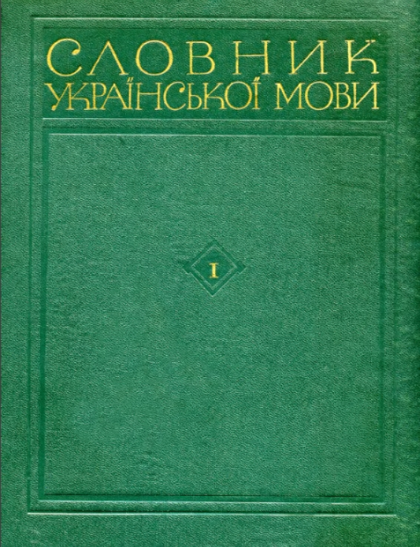

ДОДАТОК А.1

Корінець «Словник української мови. Том 1. А–В», 1970 рік

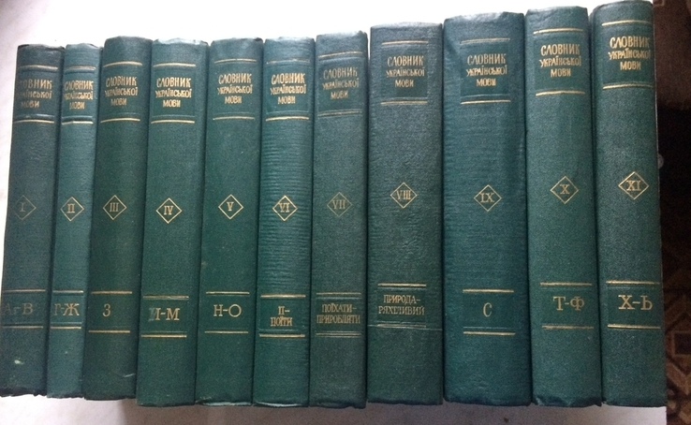

ДОДАТОК А.2

Наповнення палітурки «Словник української мови. Том 1. А–Б», 2010 рік

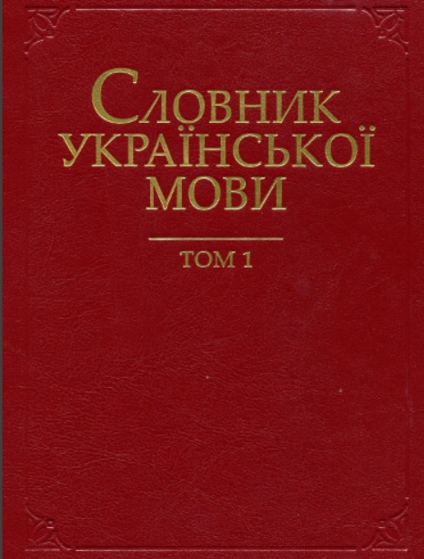

ДОДАТОК А.3

Наповнення корінця «Словник української мови. Том 1. А–Б», 2010 рік

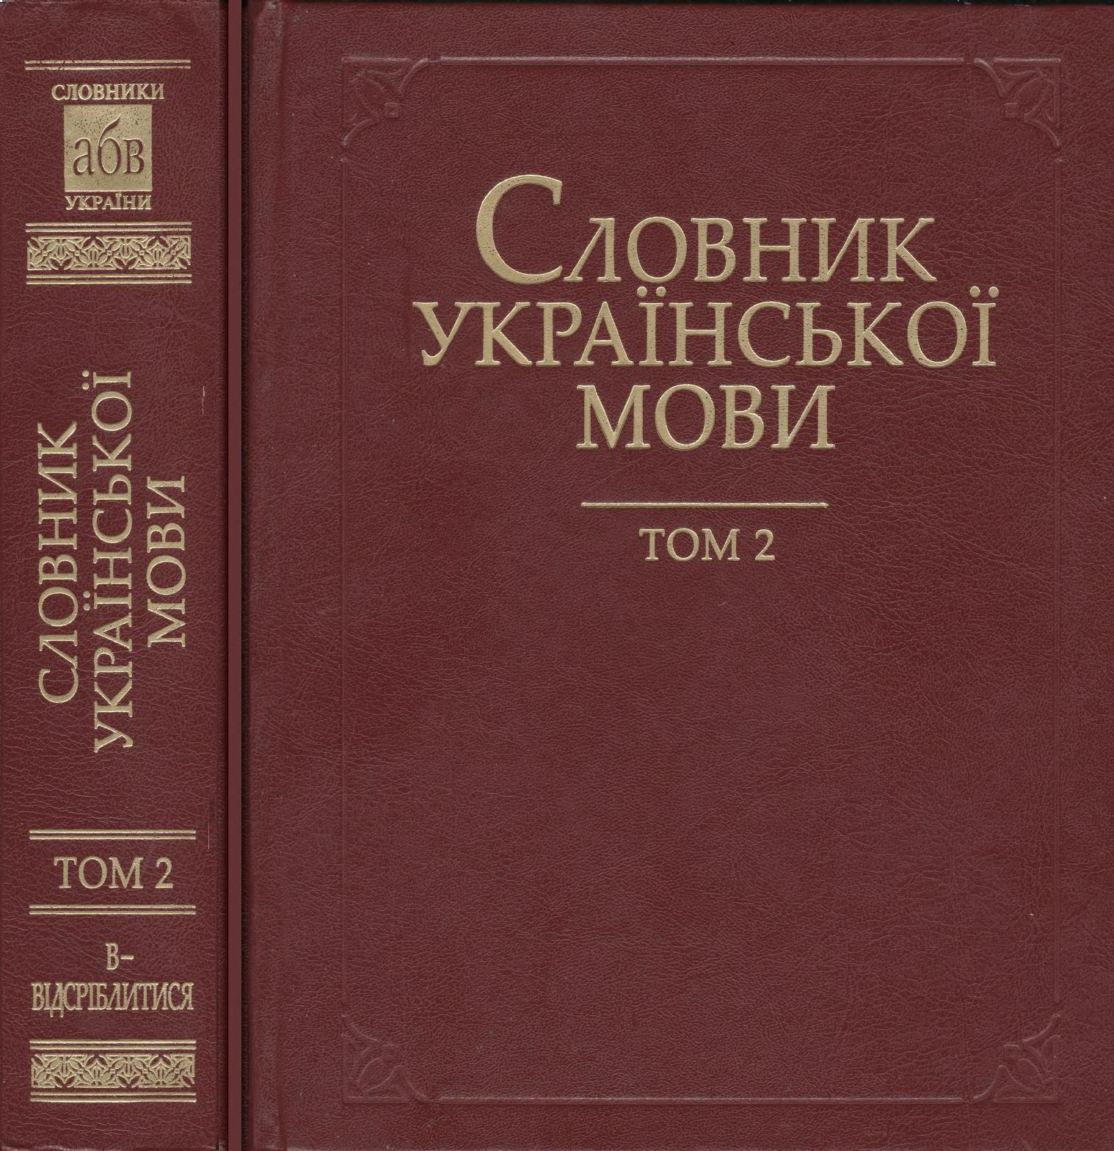

ДОДАТОК А.4

Авантитул «Словник української мови. Том 1. А–Б», 2010 рік

ДОДАТОК А.5

Колонтитул «Словник української мови. Том 1. А–Б», 2010 рік

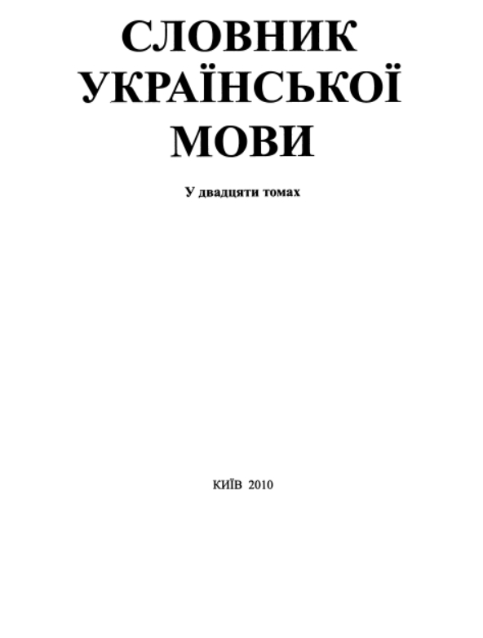

ДОДАТОК А.6

Титул «Словник української мови. Том 1. А–В», 1970 рік

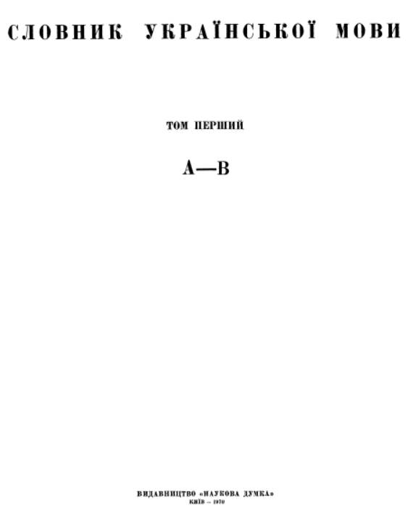

ДОДАТОК А.7

Титул «Словник української мови. Том 1. А–Б», 2010 рік

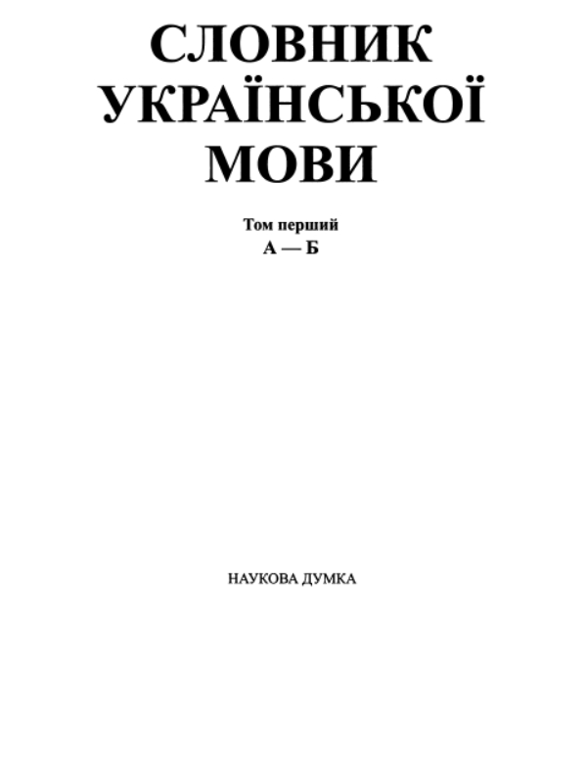

ДОДАТОК А.8

Зворот титула «Словник української мови. Том 1. А–В», 1970 рік

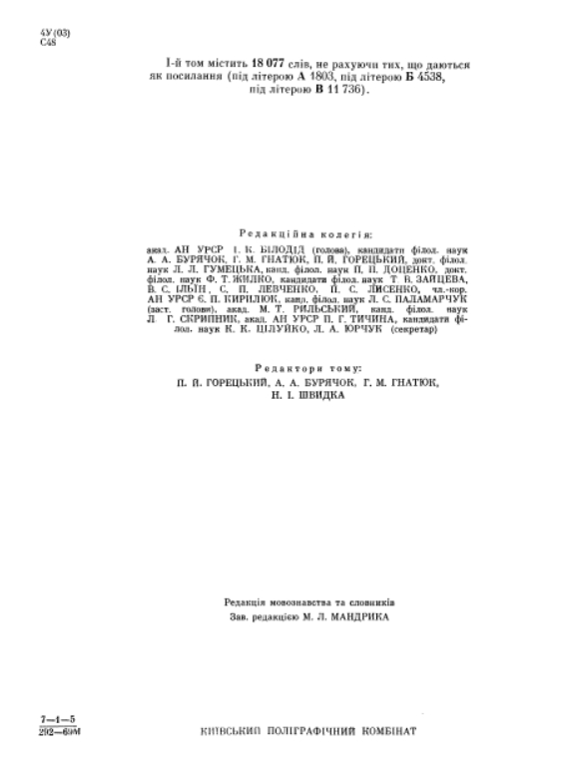

ДОДАТОК А.9

Наповнення зворота титула «Словник української мови. Том 1. А–Б», 2010 рік

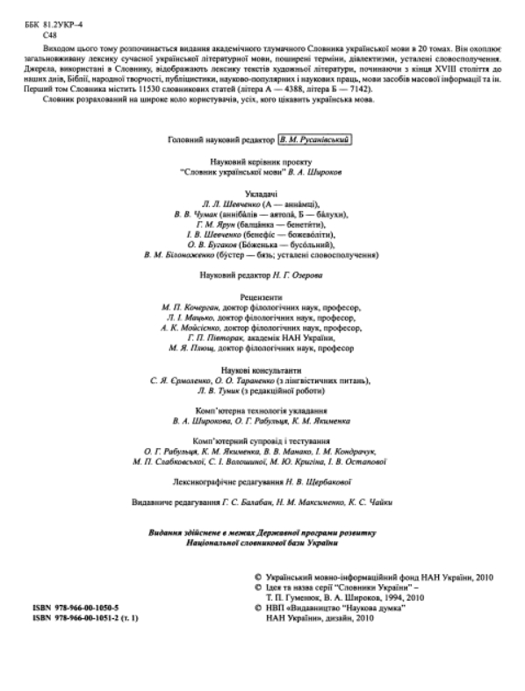

ДОДАТОК А.10

Прикінцева сторінка «Словник української мови. Том 1. А–В», 1970 рік

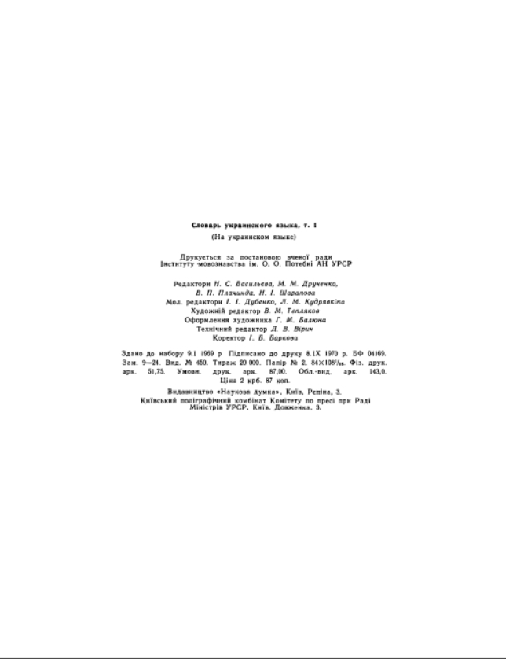

ДОДАТОК А.11

Наповнення прикінцевої сторінки «Словник української мови. Том 1. А–Б», 2010 рік
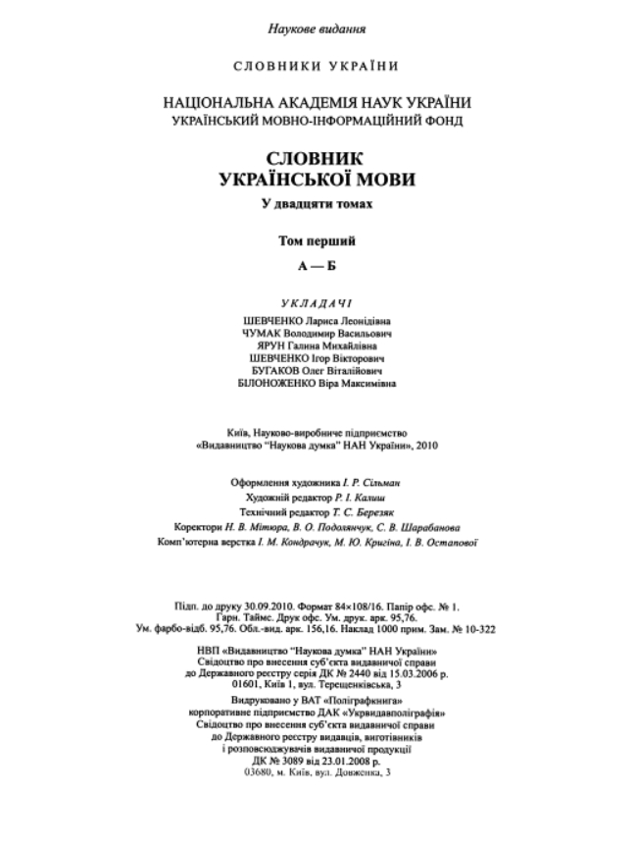

ДОДАТОК А.12

Зміст «Словник української мови. Том 1. А–Б», 2010 рік

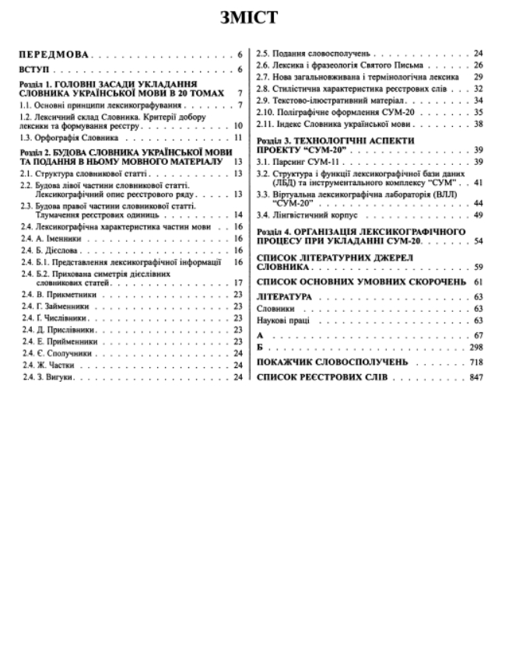

ДОДАТОК А.13

Колонтитул і колонцифра «Словник української мови. Том 1. А–В», 1970 рік

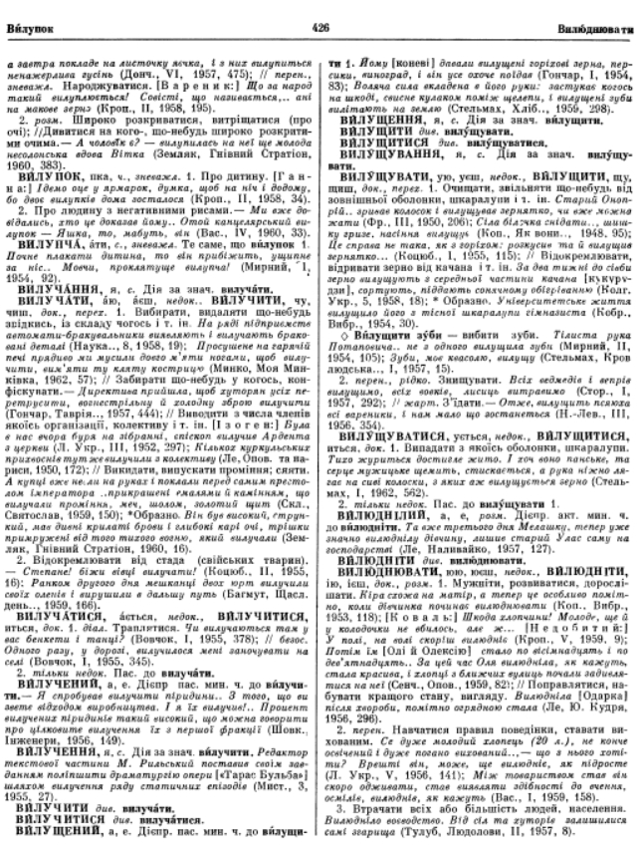

ДОДАТОК А.14

Наповнення колонтитула і колонцифри «Словник української мови. Том 1. А–Б», 2010 рік

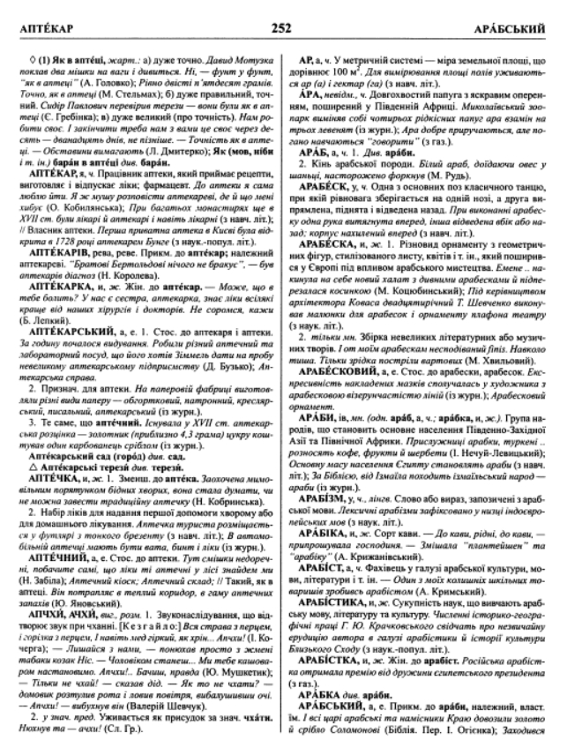

ДОДАТОК А.15

Покажчик словосполучень «Словник української мови. Том 1. А–Б», 2010 рік

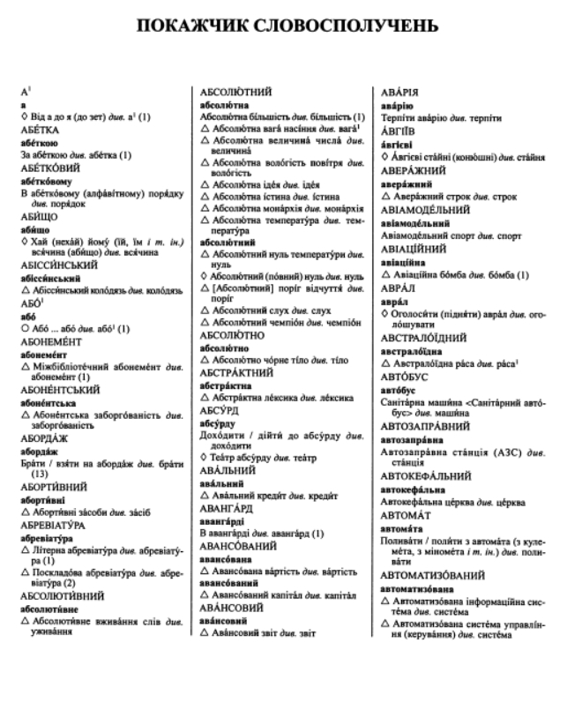

ДОДАТОК А.16

Список умовних скорочень «Словник української мови. Том 1. А–В», 1970 рік

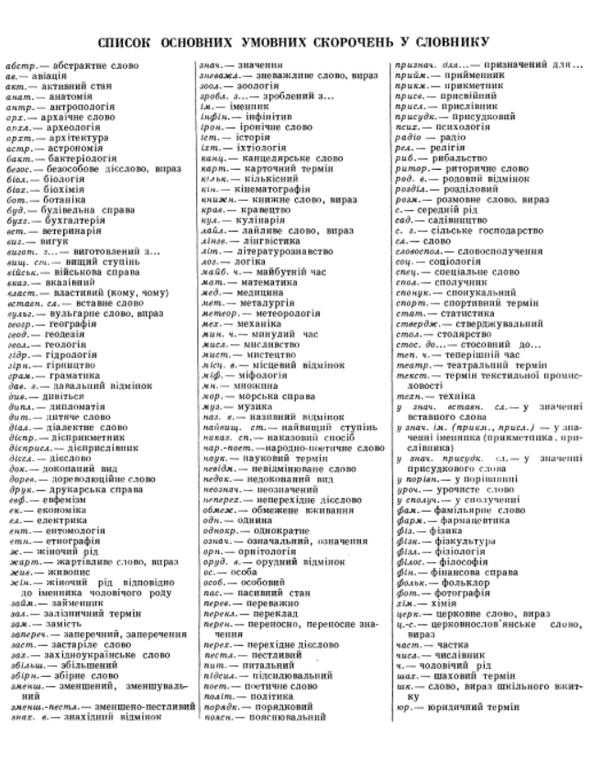

ДОДАТОК Б

Список умовних скорочень «Словник української мови. Том 1. А–Б», 2010 рік

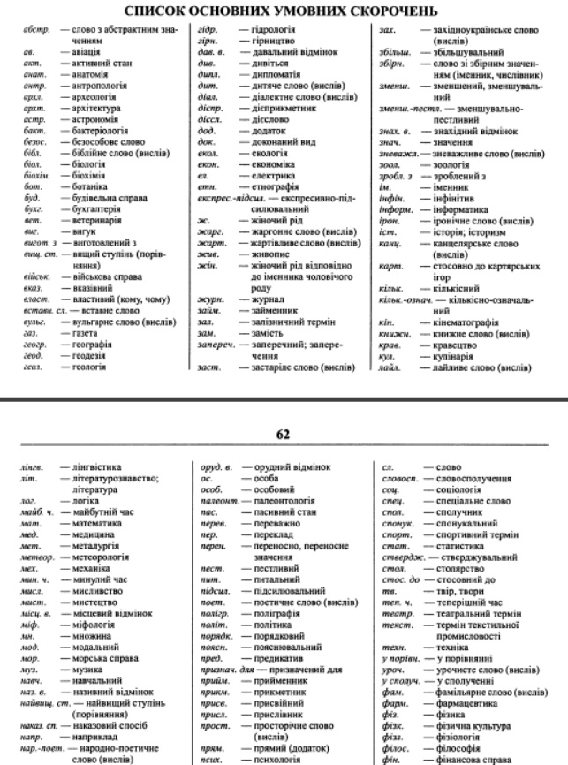

ДОДАТОК В

Список помічених помилок «Словник української мови. Том 1. А–В», 1970 рік

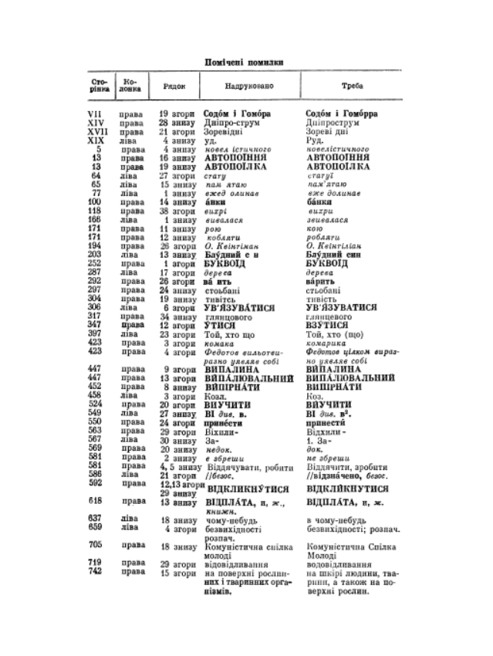

ДОДАТОК Г

Список реєстрових слів «Словник української мови. Том 1. А–Б», 2010 рік

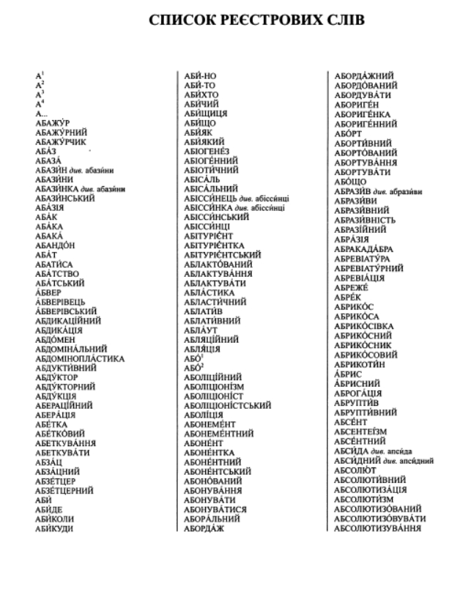

ДОДАТОК Д

Примітки «Словник української мови. Том 1. А–В», 1970 рік

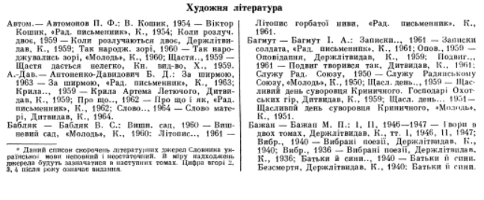

ДОДАТОК Е

Наповнення примітки «Словник української мови. Том 1. А–Б», 2010 рік

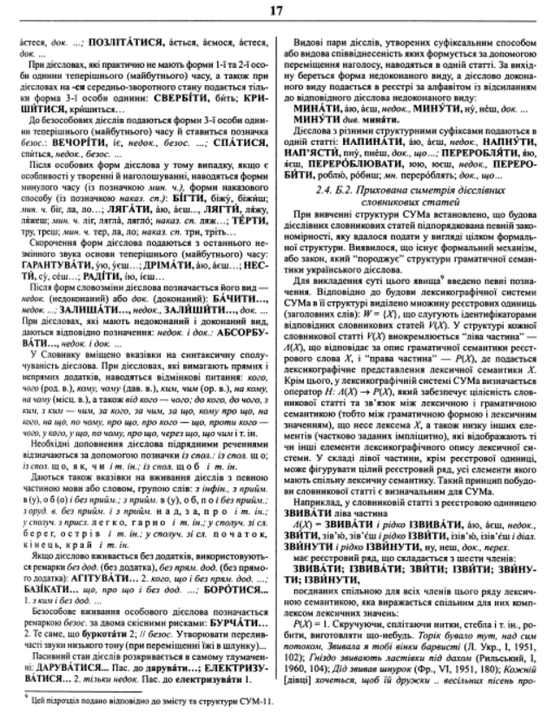

ДОДАТОК Ж

Список скорочень літературних джерел «Словник української мови. Том 1. А–В», 1970 рік

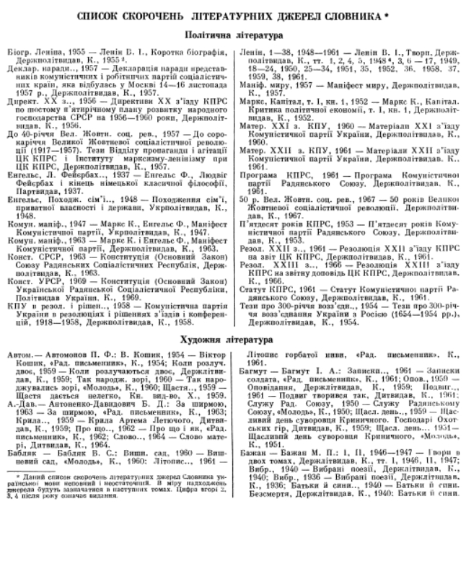

ДОДАТОК И

Список літературних джерел словника «Словник української мови. Том 1. А–Б», 2010 рік

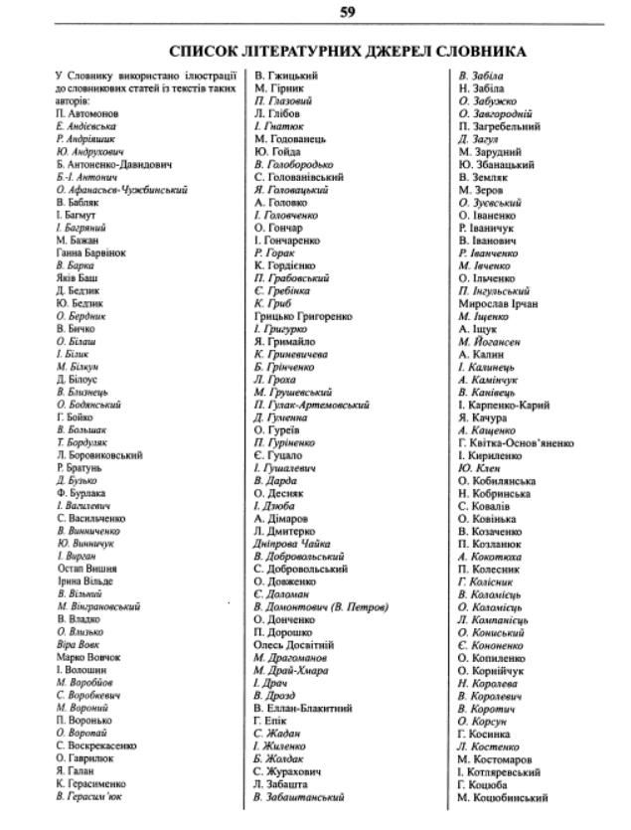

ДОДАТОК К

Список літератури «Словник української мови. Том 1. А–Б», 2010 рік

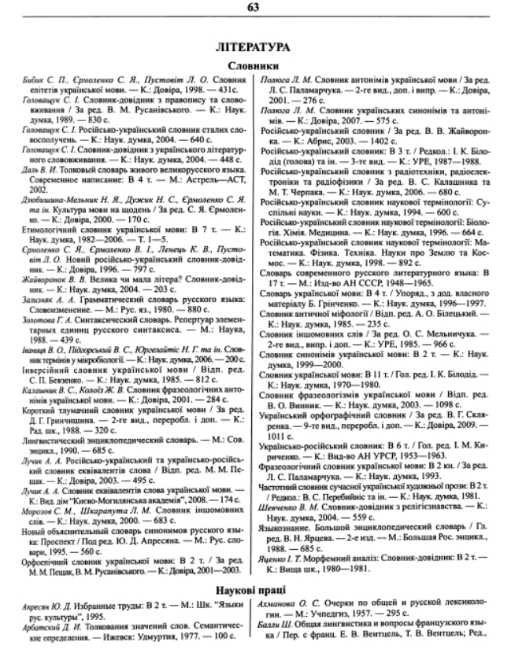

ДОДАТОК Л

Джерела «Словник української мови. Том 1. А–Б», 2010 рік

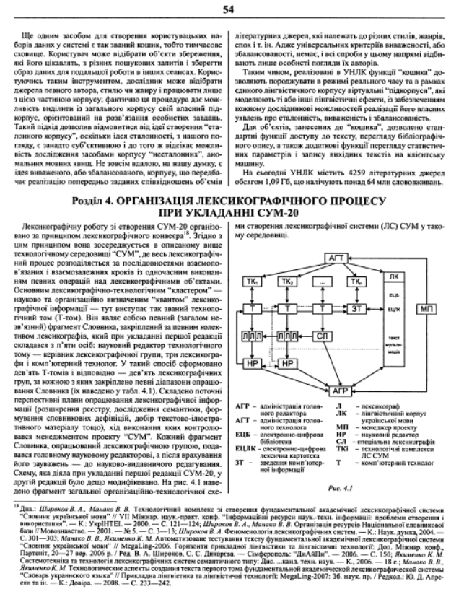

ДОДАТОК М

Передмова «Словник української мови. Том 1. А–В», 1970 рік

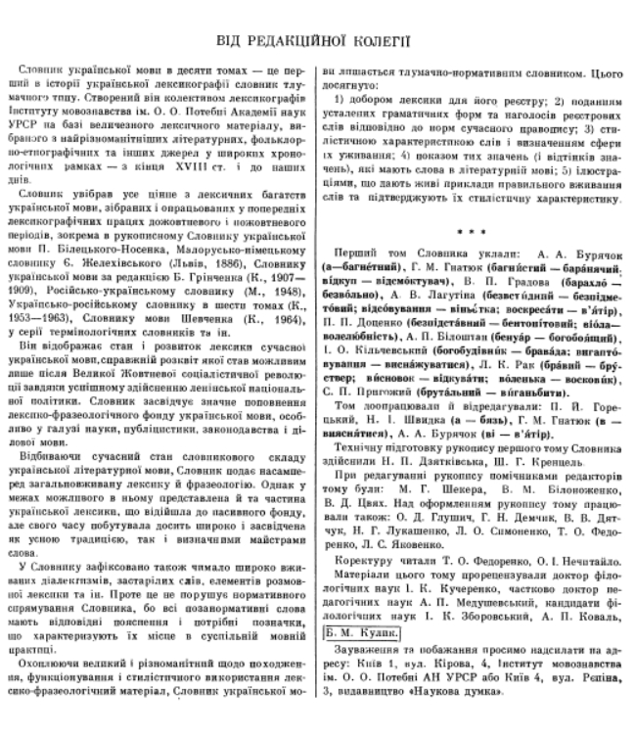

ДОДАТОК Н

Розділ «Обсяг і будова словника» «Словник української мови. Том 1. А–В», 1970 рік

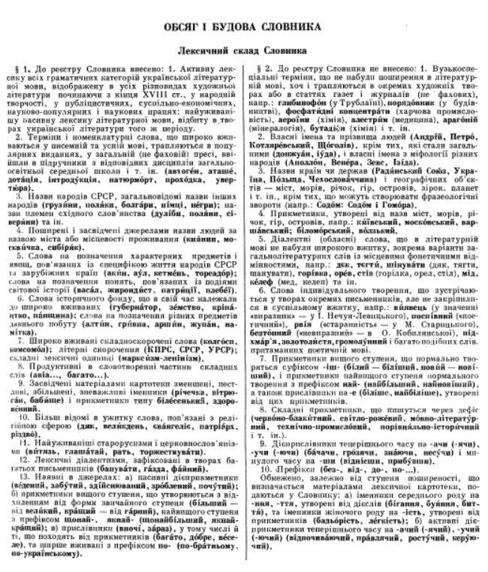

ДОДАТОК П

Наповнення передмови «Словник української мови. Том 1. А–Б», 2010 рік

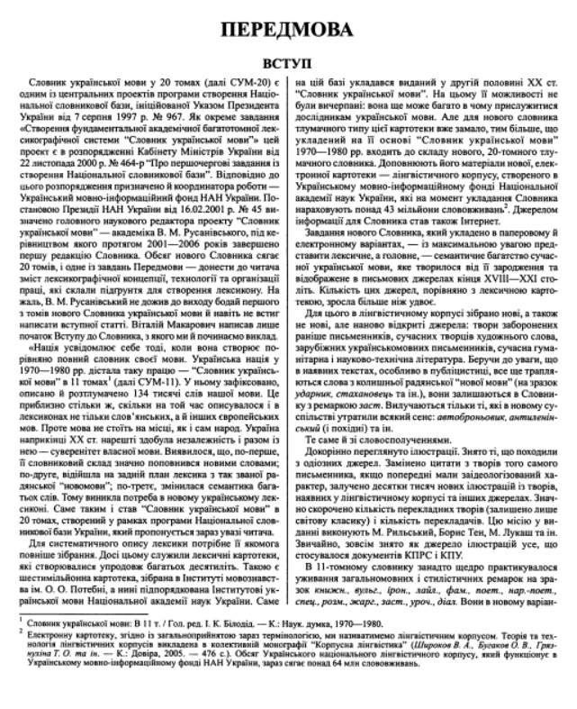

ДОДАТОК Р

Розділ 1 «Словник української мови. Том 1. А–Б», 2010 рік

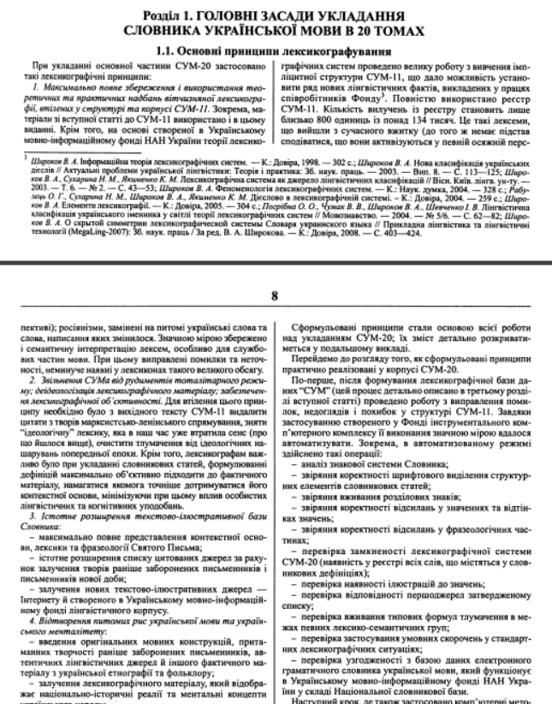

ДОДАТОК С

Таблиці «Словник української мови. Том 1. А–Б», 2010 рік

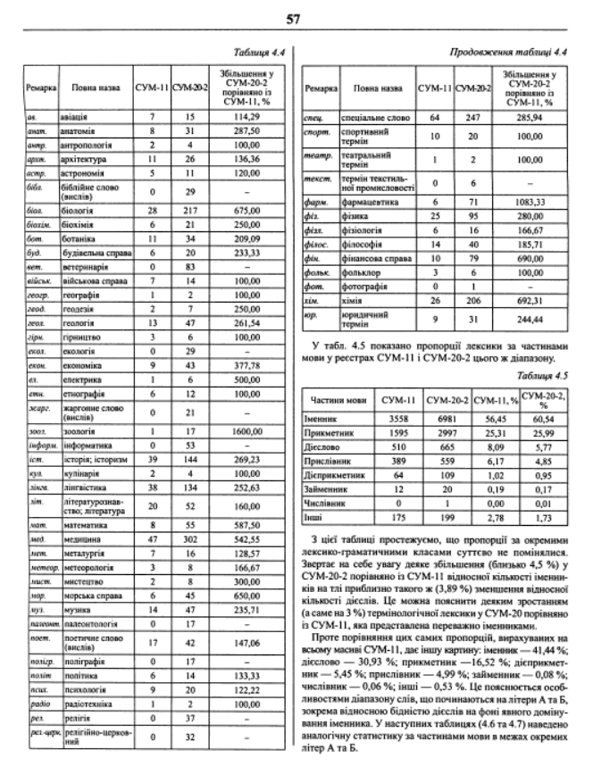

ДОДАТОК Т

Числа «Словник української мови. Том 1. А–В», 1970 рік

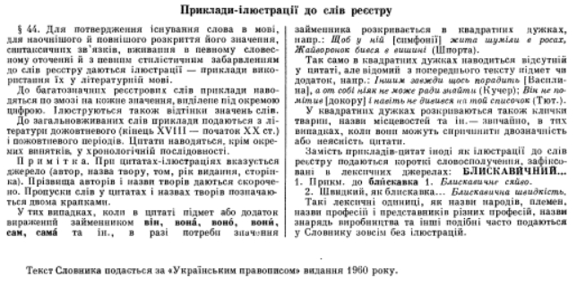

ДОДАТОК У

Оформлення чисел «Словник української мови. Том 1. А–Б», 2010 рік

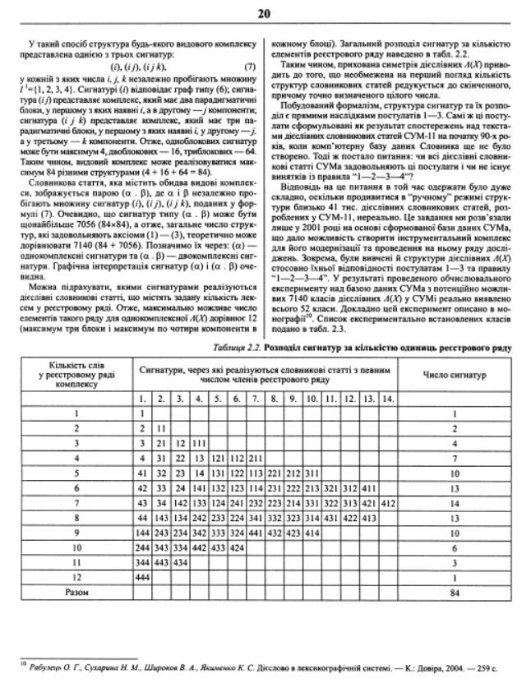

ДОДАТОК Ф

Одиниці виміру «Словник української мови. Том 1. А–Б», 2010 рік

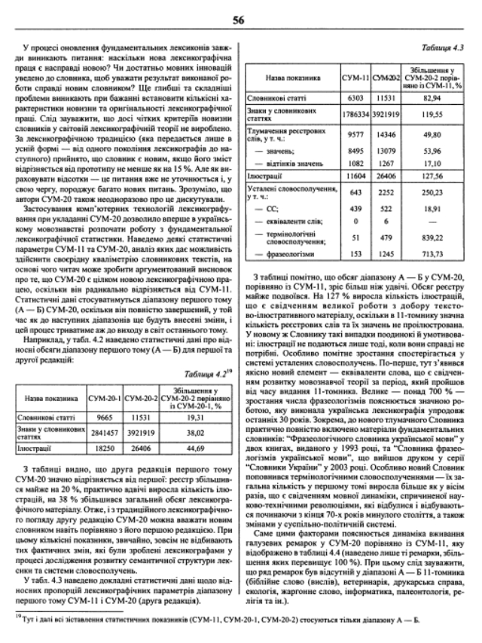

ДОДАТОК Х

Заголовкове слово «Словник української мови. Том 1. А–В», 1970 рік

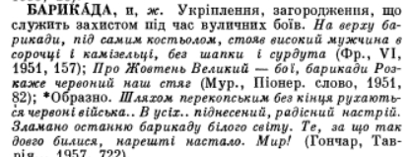

ДОДАТОК Ц

Заголовкове слово із зоною посилання «Словник української мови. Том 1. А–В», 1970 рік

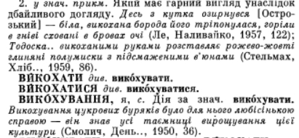

ДОДАТОК Ш

Заголовкове слово із заромбованою зоною «Словник української мови. Том 1. А–В», 1970 рік

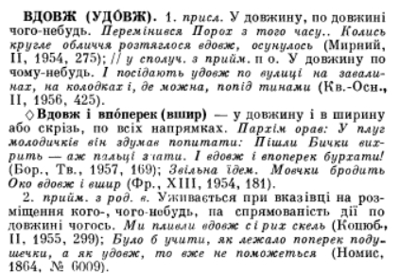

ДОДАТОК Щ

Наповнення заголовкового слова «Словник української мови. Том 1. А–Б», 2010 рік

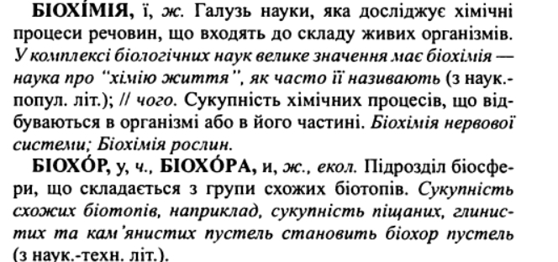

ДОДАТОК Ю

Наповнення заголовкового слова із зоною посилання «Словник української мови. Том 1. А–Б», 2010 рік

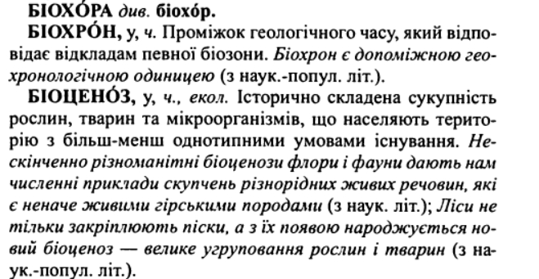

ДОДАТОК Я

Наповнення заголовкового слова із заромбованою зоною «Словник української мови. Том 1. А–Б», 2010 рік

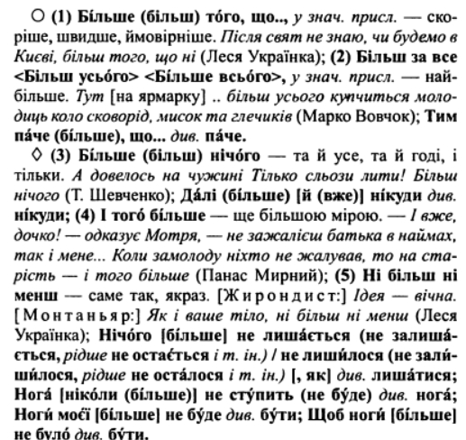

ДЕКЛАРАЦІЯ

АКАДЕМІЧНОЇ ДОБРОЧЕСНОСТІ

ЗДОБУВАЧА ОСВІТНЬОГО СТУПЕНЯ БАКАЛАВР ЗНУ

Я, Шопен Анастасія Віталіївна, студентка 4 курсу, форми навчання денної, спеціальність Редакторсько-видавнича діяльність і медіамоделювання, адреса електронної пошти anastasiiashopen@gmail.com.
- підтверджую, що написана мною кваліфікаційна робота бакалавра на тему «Дотримання кваліметричних норм у друкованих лінгвістичних словника» відповідає вимогам академічної доброчесності та не містить порушень, що визначені у ст. 42 Закону України «Про освіту», зі змістом яких ознайомлений/ознайомлена;
- заявляю, що надана мною для перевірки електронна версія роботи є ідентичною її друкованій версії;
- згоден/згодна на перевірку моєї роботи на відповідність критеріям академічної доброчесності у будь-який спосіб, у тому числі за допомогою інтернет-системи, а також на архівування моєї роботи в базі даних цієї системи.

Дата ___________ Підпис ____________студент А. В. Шопен

Дата __________ Підпис ____________ керівник Н. В. Романюк

